Міністерство освіти і науки України
Ніжинський державний університет імені Миколи Гоголя
Факультет природничо-географічних і точних наук
кафедра географії, туризму та спорту

Освітньо-професійна програма:
Середня освіта (Географія)
зі спеціальності 014 Середня освіта (Географія)

КВАЛІФІКАЦІЙНА РОБОТА
на здобуття освітнього ступеня магістр

Туристично-рекреаційні ресурси Львівщини
Студентки: Давидяк Тетяни Миколаївни

Науковий керівник: Остапчук Валентина Володимирівна,
канд. геогр. наук, доцент кафедри географії, туризму та спорту
Рецензент: Шовкун Тетяна Миколаївна, канд. геогр. наук, доцент кафедри географії, туризму та спорту
Рецензент: Харченко Олена Миколаївна, канд. геогр. наук, доцент кафедри туристичного та готельного бізнесу Національного університету харчових технологій

Допущено до захисту
в. о. зав. кафедри географії,
туризму та спорту ___________ В.В.Остапчук

Ніжин – 2021
АНОТАЦІЯ
У роботі проаналізовано методологічні підходи до визначення поняття «туристично-рекреаційні ресурси» різних вчених. Розкрито основні поняття, методи та принципи вивчення проблем установчого устрою, територіальної диференціації та напрямків використання туристично-рекреаційних ресурсів у туристичній галузі. Охарактеризовано класифікацію туристично-рекреаційних ресурсів та природно-рекреаційного потенціалу як чинника розвитку рекреації. У другому розділі «Аналіз туристично-рекреаційних ресурсів Львівської області» проводиться оцінка природних, культурно-історичних та соціально-економічних (інфраструктурних) туристично-рекреаційних ресурсів. У третьому розділі аналізуються перспективи розвитку туристично-рекреаційної індустрії у Львівській області, проведено SWOT-аналіз ефективного розвитку туристичної галузі у Львівській області, де виявлено слабкі та сильні сторони, можливості та загрози для туризму. Вказано на проблеми розвитку туристично-рекреаційної сфери Львівської області та запропоновано шляхи їх подолання.
Ключові слова: туристично-рекреаційні ресурси, туристична галузь, природно-рекреаційний потенціал, Львівська область, туризм, туристична сфера.

SUMMARY

The methodological approaches to the definition of the concept of «tourist and recreational resources» by different scientists are analyzed and a personal definition of this term is formed. The basic concepts, concepts, methods and principles for studying the problems of component structure, territorial differentiation, scoring and directions of use of tourist and recreational resources in the tourism industry are revealed. The classification of tourist and recreational resources and natural-recreational potential as a factor in the development of recreation are characterized.
In the second section «Analysis of tourist and recreational resources of Lviv region» the assessment of natural, cultural-historical and socio-economic (infrastructural) tourist-recreational resources of administrative districts of Lviv region is carried out.
The third section analyzes the prospects for the development of the tourism and recreation industry of Lviv region, SWOT-analysis of the effective development of the tourism sector of Lviv region, which identifies the strengths and weaknesses, opportunities and threats to tourism. The problems of development of the tourist and recreational sphere of Lviv region are highlighted and the ways of overcoming them are given.
Key words: tourist-recreational resources, tourist branch, natural-recreational potential, Lviv region, tourism, tourist sphere.

ЗМІСТ
ВСТУП…………………………………………………………………………….5
РОЗДІЛ 1. ТЕОРЕТИКО-МЕТОДИЧНІ ЗАСАДИ ВИВЧЕННЯ ТУРИСТИЧНО-РЕКРЕАЦІЙНИХ РЕСУРСІВ…………..……………....….…………..……………………....….…9
1.1.Методологічні підходи до визначення поняття «туристично-рекреаційні ресурси»……………………………………………………………………………9
1.2.Класифікація туристично-рекреаційних ресурсів……………………..…..13
1.3.Природно-рекреаційний потенціал як чинник розвитку рекреації…..…..19
1.4.Методика дослідження туристично-рекреаційних ресурсів регіону…….23
Висновки до розділу 1……………………………………………………….…26
РОЗДІЛ 2. АНАЛІЗ ТУРИСТИЧНО-РЕКРЕАЦІЙНИХ РЕСУРСІВ ЛЬВІВСЬКОЇ ОБЛАСТІ…………………………………………………..…..28
2.1.Структура природних туристично-рекреаційних ресурсів Львівської області………………………………………………………………………...…..28
2.2.Природно-антропогенні ресурси для розвитку рекреаційного туризму Львівської області…………………………………………………………...…...44
2.3.Історико-культурні туристичні ресурси Львівщини………………………54
2.4.Інфраструктурні туристичні ресурси Львівського регіону…………….…64
2.5.Оцінка стану туристично-рекреаційної галузі Львівської області……….67
Висновки до розділу 2………………………………………………………….73
РОЗДІЛ 3. ПЕРСПЕКТИВИ РОЗВИТКУ ТУРИСТИЧНО-РЕКРЕАЦІЙНОЇ ГАЛУЗІ ЛЬВІВЩИНИ………………………………..…75
Висновки до розділу 3……………………………………………………….....83
РОЗДІЛ 4. ВИКОРИСТАННЯ МАТЕРІАЛІВ МАГІСТЕРСЬКОЇ РОБОТИ ПРИ ВИКЛАДАННІ ГЕОГРАФІЇ ……………………………….84
Висновки до розділу 4………………………………………………………….90
ВИСНОВКИ……………………………………………………………………..91
СПИСОК ВИКОРИСТАНИХ ДЖЕРЕЛ……………………..………….…..94
ВСТУП

Актуальність. У сучасному світі туризм не тільки набув масового характеру, а стає однією з провідних, високорентабельних і найбільш динамічних галузей світової економіки. Сфера туризму сприяє збільшенню зайнятості, розвитку ринкових відносин, залученню громадян до пізнання багатої природної та історико-культурної спадщини, міжнародному співробітництву та підтримці екологічної рівноваги. Кожна країна, регіон, місто намагається популяризувати свою туристичну привабливість. Туризм являється галуззю економіки, що дає можливість економічно і ефективно використовувати «місцеві ресурси» — історико-культурну спадщину, традиції, природу за відносно невеликі інвестиції. Ця галузь може бути вагомим джерелом поповнення як державного бюджету України, так і бюджетів окремих територій і міст. Індустрія туризму також є важливим чинником створення нових робочих місць, стимулювання збільшення виробництва товарів і послуг, активізації підприємницької діяльності.
Індустрія туризму та відпочинку є однією зі спеціалізацій Львівської області. Компанії цієї сфери, які в основному займаються наданням споживчих і дистриб'юторських послуг, є базовою основою туризму не тільки для задоволення внутрішніх туристичних потреб, а й для приєднання до системи національного та міжнародного поділу праці, що в свою чергу забезпечує частку держави у світовому туризмі. Також слід зазначити, що Львівська область характеризується високим потенціалом туристично-рекреаційних ресурсів і, водночас, низьким обсягом їх освоєння, наявністю багатого природного потенціалу та водночас низьким ступенем його використання в туристичних цілях. Тому стратегічною метою розвитку туризму та рекреації у Львівській області має стати формування конкурентоспроможної туристично-рекреаційної індустрії у Львові та області як одного з провідних напрямків територіальної спеціалізації, що відповідатиме, з одного боку, споживчому попиту (як українському, так і зарубіжному), задовольнити свої потреби в туристично-рекреаційних послугах, а з іншого – зробить вагомий внесок у соціально-економічний розвиток області за рахунок збільшення надходжень до обласного та міського бюджетів, збільшення кількості робочих місць, інвестицій, оздоровлення населення, збереження та раціональне використання культурно-історичної та природної спадщини. Як відомо, ефективне та раціональне використання туристично-рекреаційного потенціалу визначається, перш за все, відпрацьованим механізмом державного та приватного регулювання та управління туристично-рекреаційним комплексом загалом та його складовими зокрема. У процесі дослідження були використані такі роботи: Н. Алексєєва [1], Л. А. Багрова [2], О.О. Бейдик [4], О. Бордун [5], Г. Бутусов [7], В.С Вуїцик [9], Г. Горіна [11], Ю. Зінько [12], Д. А. Корнєва [14], О. Д. Король [15], С. П. Кузік [17], О. О. Любіцева [20], О. В. Мірошниченко [24], Н. Паньків [26], Т. Д. Скутар [31], І. М. Філоненко [37], Н.В. Фоменко [38], І. М. Яковенко [40].
Метою магістерської роботи є характеристика туристично-рекреаційних ресурсів та характеристика розвитку туристично-рекреаційної галузі у Львівській області.
Відповідно до поставленої мети ми поставили та виконали такі завдання:
- охарактеризувати методологічні підходи до визначення поняття «туристично-рекреаційні ресурси»;
- дати загальну характеристику класифікації туристично-рекреаційних ресурсів;
- спостерігати за природно-рекреаційним потенціалом як чинником розвитку рекреації;
- проаналізувати стан та функціонування туристично-рекреаційної індустрії Львівської галузі;
- охарактеризувати структуру природних туристично-рекреаційних ресурсів Львівської області;
- дати загальний аналіз природних та антропогенних ресурсів для розвитку рекреаційного туризму у Львівській області;
- охарактеризувати історико-культурні туристичні ресурси Львівської області;
- проаналізувати інфраструктурні туристичні ресурси Львівщини;
- проаналізувати перспективи розвитку туристично-рекреаційної галузі у Львівському регіоні.
Об’єктом магістерської роботи є туристично-рекреаційні ресурси Львівської області.
Предметом магістерської роботи є географічна характеристика та перспективи використання туристично-рекреаційних ресурсів Львівської області.
Практичне значення результатів досліджень полягає в тому, що їх можна використовувати для розробки стратегій розвитку рекреації в Україні та програм розвитку туризму та курортів окремих територій, особливо в регіонах Західної України.
Наукова новизна дослідження є вивчення територіальної диференціації та складової структури туристично-рекреаційних ресурсів Львівської області, які вважаються природними, культурними, історичними та соціально-економічними об’єктами, процесами та явищами, що слугують матеріальною основою для відпочинку та оздоровлення населення, розвитку туристичної інфраструктури регіону.
При написанні даної магістерської роботи був використаний комплекс загальнонаукових методів: метод аналізу наукових праць, метод порівняння, а також поєднання історичних і логічних методів, міждисциплінарний підхід з використанням історичних даних туризму, географії та інших дисциплін. Дослідження базується на сучасних методологічних положеннях суспільної географії, особливо географічного ресурсознавства, рекреаційної географії та туризмознавства. Використовуються специфічні наукові методи: порівняльно-географічні, географічні класифікації, картографічні, туристично-інформаційні тощо.
Інформаційну основу дослідження складають бази даних нормативних документів, статистичних та спеціальних періодичних видань, вітчизняних та зарубіжних видань, збірників наукових праць за темою роботи.
Структура магістерської роботи. Магістерська робота складається із вступу, чотирьох розділів, висновків та списку використаних джерел.

РОЗДІЛ 1. ТЕОРЕТИКО-МЕТОДИЧНІ ЗАСАДИ ВИВЧЕННЯ ТУРИСТИЧНО - РЕКРЕАЦІЙНИХ РЕСУРСІВ

1.1.Методологічні підходи до визначення поняття «туристично-рекреаційні ресурси»
Характеризуючи методичні підходи до визначення поняття «туристично-рекреаційні ресурси», слід зазначити, що використання туристично-рекреаційних ресурсів визначається специфікою їх функціонального призначення. Вона визначає пріоритетний профіль туристично-рекреаційного розвитку окремих територій, районів і населених пунктів. Але якщо на рівні функціонального призначення різних видів ресурсів можна провести більш-менш чітку межу між підгалузями рекреації (спорт, туризм, рекреація, санаторно-курортне лікування тощо), то просторова структура природних ресурсів вивчається всеосяжно. Таким чином, рекреаційно-туристична придатність різних регіональних одиниць фактично не є монофункціональною: усі вони певною мірою можуть задовольнити потреби туристичних послуг чи курортів [4, с. 67].
Одним із напрямів економічної діяльності, що сприяє стабілізації соціально-економічного розвитку держави та регіону, є туризм і рекреація. Розвиток та популяризація туристично-рекреаційного потенціалу регіону є пріоритетом регіональної політики, а його ефективне використання, подальше формування та оновлення є одним із головних завдань місцевого самоврядування та виконавчої влади.
Основними поняттями туризму є туристично-рекреаційні ресурси. У наукових дослідженнях зустрічаються різні терміни, що характеризують ресурсні можливості для відпочинку та туризму. Таким чином, основними термінами є «туристичні ресурси», «рекреаційні ресурси», «туристично-рекреаційні ресурси». Однак слід зазначити, що ці терміни вживаються як тотожні або близькі за значенням.
Отже, щоб їх розрізнити, переходимо до основних визначень «туристичні ресурси», «рекреаційні ресурси», «туристично-рекреаційні ресурси». На думку Кузіка С.П., туристичні ресурси — це сукупність природних і штучних об’єктів (пам’яток історії та культури, об’єктів обслуговування), які використовуються або придатні для створення туристичного продукту. Вони мають такі характеристики: привабливість; доступність; стан навчання; екскурсійно-пізнавальне значення; спосіб використання тощо. [17, с. 56].
На нашу думку, туристичні ресурси є історичною категорією, вони змінюються з часом, оскільки зміна структури та обсягу рекреаційних потреб суспільства призводить до пізнання нових елементів соціально-антропогенного та природного характеру в туристично-рекреаційній діяльності.
Властивості туристичних ресурсів: привабливість; кліматичні умови; доступність; екскурсії; ландшафтно-екологічна характеристика; соціально-демографічні характеристики; потенційний запас; спосіб використання тощо.
Рекреаційні ресурси визначає Масак П.О., який вважає їх об’єктами, явищами та процесами природного та антропогенного походження, які використовуються або можуть бути використані для розвитку рекреації та туризму. Вони є матеріальною та духовною основою формування туристично-рекреаційної системи різних типів і таксономічних розрядів [22, с.209].
Надзвичайно важливими для розуміння сутності рекреаційних ресурсів є роботи Багрової Л.О., Багрова М.В. та Преображенського В.С., які вважають, що «рекреаційні ресурси – це природні, соціально-економічні та природно-технічні геосистеми та їх елементи, які за наявних технічних і матеріальних можливостей можуть бути використані для організації рекреаційного господарства» [2, с. 6].
Рекреаційні ресурси – це об’єкти, явища та процеси природного та антропогенного походження, які використовуються або можуть бути використані для розвитку рекреації та туризму [2, с. 6].
До таких ресурсів належать простори та індивідуальні споруди, які можна використовувати для лікування здоров’я людей, відновлення їх духовних і фізичних сил. Характерними властивостями рекреаційних ресурсів є: цілісність, динамічність, місткість, стабільність, надійність, привабливість.
Інтерпретація туристично-рекреаційних ресурсів постійно змінюється. Багато дослідників пропонують включати туристичну інфраструктуру (житло, харчування тощо) до туристично-рекреаційних ресурсів. Це пов’язано з тим, що місце відпочинку вибирається не тільки під впливом власних туристичних інтересів, а й враховується рівень безпеки перебування в певній місцевості, а також рівень комфорту. Такий підхід відображає особливості сучасного етапу розвитку туристично-рекреаційної діяльності: по-перше, зростання туристичного попиту на відпочинок і, по-друге, збільшення інвестицій у туристичну галузь для підвищення конкурентоспроможності території (країни, регіону): історія туризму свідчить, що головним мотивом подорожі в минулому була атрактивність, поїздки відбувалися в умовах, далеких від приємних [31, с. 206].
Любіцева О.О. пропонує розширену інтерпретацію туристично-рекреаційних ресурсів, згідно з якою практично всі умови та ресурси певної території за певних обставин можуть бути включені до туризму [20, с. 105].
Неординарний і дискусійний підхід до розуміння факторів формування туристично-рекреаційних ресурсів запропонував Яковенко І.М., який вважає, що «реальні властивості ресурсів відіграють лише відносну роль у створенні привабливого іміджу туристичного чи рекреаційного об’єкта», головним ресурсом є інформація, у т.ч. її новизна, унікальність, потенційне багатство естетичних, емоційних, асоціативних вражень, які можуть отримати туристи. Тому основним напрямом формування туристичних ресурсів, який може змінити стратегію розвитку туристичної галузі, є міфотворчість [40, с. 19].
Можна вважати, що туристично-рекреаційні ресурси є невід'ємною частиною кожної туристичної подорожі та одним із ключових елементів туризму. Туристично-рекреаційні ресурси як невід'ємна частина мають свою роль і призначення у виборі місця розташування споживачів. Для того, щоб певні явища, об’єкти та елементи були туристично-рекреаційним ресурсом, вони повинні містити хоча б одну привабливу ознаку. Привабливим атрибутом туристично-рекреаційного ресурсу є сукупність певних властивостей, що впливають на фізіологічну функцію туристів-рекреаторів. Деякі дослідники до туристично-рекреаційних ресурсів включають рекреаційні ресурси, ресурси управління, трудову, матеріально-технічну базу, транспорт, зв'язок, інноваційні, фінансові, інформаційні та інші ресурси. Але поки що ці об’єкти не мають (або дуже рідко мають) вищезазначену нерухомість, тому рідко приваблюють туристів.
Говорячи про організацію туризму, ми розуміємо, що для цього потрібні певні умови та кошти. Ці поняття не є тотожними. Туристично-рекреаційні умови включають тіла і сили природи, соціальні об'єкти, явища і процеси, які мають на певному рівні розвитку продуктивних сил істотне значення для розвитку рекреаційної діяльності. Туристично-рекреаційні ресурси - тіла і сили природи, соціальні об'єкти, процеси, явища, які на певному етапі розвитку продуктивних сил можуть бути використані для задоволення туристично-рекреаційних потреб людини. Основна відмінність туристично-рекреаційних умов і ресурсів полягає в тому, що перші розглядаються як сукупність властивостей, що полегшують або перешкоджають (виключають) розвиток рекреаційної діяльності, а другі беруть участь у процесі задоволення рекреаційних потреб [15, с. 66].
На нашу думку, туристично-рекреаційні ресурси – це об’єкти, явища чи процеси природного походження, а також антропогенні чи змішані, властивості які можуть безпосередньо задовольняти потреби людей у ​​відпочинку та дозвіллі.
Особливістю туризму є здатність змусити людей, які бажають включитися в їх використання для відпочинку, долати певні відстані. Довжина цієї відстані залежить від вартості самих ресурсів, стану туристичної та громадської інфраструктури та іміджу місця призначення.
Таким чином, описуючи методологічні підходи до визначення поняття «туристично-рекреаційні ресурси», слід зазначити, що туристично-рекреаційні ресурси – це природні речовини та об’єкти, антропогенні явища та об’єкти, які мають сприятливі властивості, визначні пам’ятки та характеристики, мають споживчу цінність та служать або можуть слугувати матеріальною основою для організації лікування, оздоровлення, відпочинку, туризму та розвитку людини в певний час і за допомогою наявних технологій і матеріальних можливостей. Їхня типізація дає змогу з’ясувати сутність і структуру туристично-рекреаційних ресурсів.
1.2.Класифікація туристично-рекреаційних ресурсів
Характеризуючи класифікацію туристично-рекреаційних ресурсів, слід зазначити, що, узагальнюючи існуючі підходи, пропонуємо наступну типізацію туристично-рекреаційних ресурсів та умов:
- за походженням - природні, соціальні;
- за специфікою використання в процесі туристично-рекреаційної діяльності - спеціальні (безпосереднє використання), загальні (непряме використання або вплив);
- за функціональним призначенням - оздоровчий, лікувальний, пізнавальний, спортивний, утилітарний.
- за компонентною структурою - природні (лісові, водні, бальнеологічні, фауністичні, ландшафтні та кліматичні умови), соціальні (культурна, історична, подієва, туристично-рекреаційна інфраструктура, інформаційне та кадрове забезпечення, ландшафтне та штучне обладнання, агроландшафти, економічні, інформаційні, соціально-демографічні, соціально-економічні передумови розвитку туризму та рекреації, інфраструктури, екологічного та соціального забезпечення);
- за адміністративно-просторовою ознакою - локальні, регіональні, національні, глобальні;
- за ступенем унікальності: типові, неповторні;
- за термінами використання - сезонне, короткочасне та довгострокове використання;
- за критерієм доступності: добре доступний, доступний, важкодоступний;
- за рівнем розвитку: освоєні, неосвоєні, недосліджені;
- за статусом: ресурси природно-заповідного фонду, курортно-санаторної та рекреаційної зон (рис. 1.1) [4, с. 88].

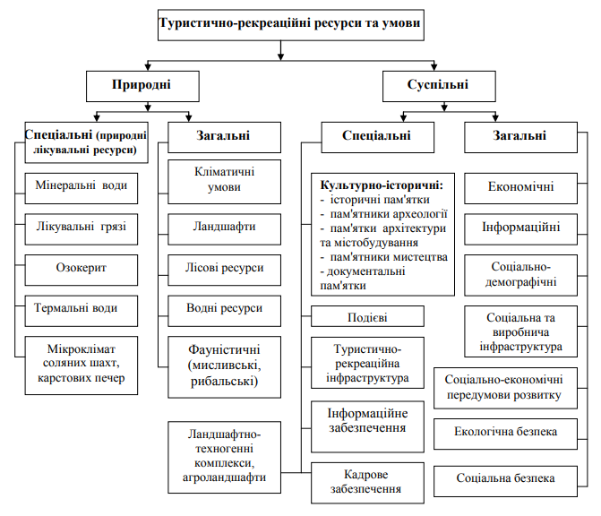
Рис.1.1. Типізація туристично-рекреаційних ресурсів та умов [4, c. 88]

За предметною сутністю ресурсу туристично-рекреаційні ресурси поділяються на:
- природні;
- природно-антропогенні;
- антропогенні (рис.1.2).

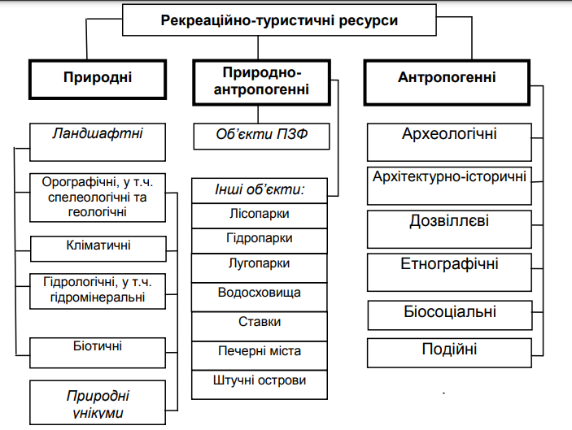
Рис.1.2. Структура рекреаційно-туристичних ресурсів [4, c. 90]

Природні туристично-рекреаційні ресурси — це компоненти природного середовища та їх територіальні поєднання, які мають сприятливі властивості для туристично-рекреаційної діяльності та служать, або можуть служити матеріальною основою організації лікування, оздоровлення, відпочинку, туризму та розвитку людини . Природні туристично-рекреаційні умови — це складові та якості природного середовища, які сприяють туристично-рекреаційній діяльності, але не є її матеріальною основою.
Природні туристично-рекреаційні умови мають ряд особливостей, характерних для них загалом і характерних для окремих груп. Природні туристично-рекреаційні ресурси стаціонарні, нетранспортабельні, не здатні до накопичення, мають природоохоронні особливості або збереження неможливе. Використання ресурсів потребує інвестицій у створення відповідної інфраструктури, що забезпечує їх використання та споживання, яка може бути багатоваріантною зі значними сезонними коливаннями обсягу залучення [4, с. 91].
Основними характеристиками природних туристично-рекреаційних ресурсів є: багатофункціональне призначення; функціонування у двох формах – матеріальній і ціннісній; територіальна безпека та локалізація; відносне збереження природної форми та властивостей; унікальність кожного ресурсу та території; формування споживчої вартості під впливом природних факторів і праці людини; наявність інвестиційної вартості; забезпечення фізіологічних, соціальних, інтелектуальних, пізнавальних, культурно-естетичних потреб людини; низька цінова еластичність, тривале використання одного і того ж ресурсу, території та можливості служити основою для формування різноманітних туристично-рекреаційних послуг; різний ефект споживання (використання) природних туристично-рекреаційних ресурсів.
Класифікацію природних туристично-рекреаційних ресурсів слід проводити за такими ознаками:
- за походженням - природні, штучні;
- за ступенем охоплення задоволення потреб - спеціальні, загальні;
- за функціональним призначенням - лікувальні, оздоровчі, пізнавальні, утилітарні, спортивні;
- за компонентною будовою - водні, лісові, гірські, степові, болотні, ботанічні, загальнозоологічні, орнітологічні, ентомологічні, іхтіологічні, загальногеологічні, палеонтологічні та карстово-спелеологічні тощо;
- за адміністративно-просторовою ознакою - локальні, регіональні, національні, міжнародні, глобальні;
- за правом володіння - повні права володіння, обмежені права володіння і користування (оренда, лізинг, концесія, суперфіцій);
- за формами власності - державна, приватна;
- за ступенем деградації - неушкоджені (незмінені), окультурені, антропогенно змінені, порушені (можливе відновлення), денатуралізовані, деградовані, знищені;
- за ступенем унікальності - типові, неповторні;
- за здатністю до відтворення - здатні до самовідтворення; нездатні до самовідтворення, поновлювані, невідновлювані;
- за умовами використання - сезонне, короткочасне та довготривале використання [4, с. 92].
Природно-антропогенні туристично-рекреаційні ресурси – об'єкти, які утворюються на стику природно-антропогенних комплексів і включаються в організацію туристично-рекреаційної діяльності. Найпоширенішими прикладами природних і антропогенних ресурсів є природно-заповідні об’єкти: регіональні ландшафтні парки, заказники, спеціальні функціональні зони заповідників і біосфери, національні природні парки, пам’ятки природи загальнодержавного та місцевого значення, а також дендрологічні парки, ботанічні сади, зоопарки, парки- пам'ятки садово-паркового мистецтва.
Крім того, прикладами природних і антропогенних туристично-рекреаційних ресурсів є штучні форми рельєфу, штучні печери, штучні острови, водосховища, канали, лісопарки, аквапарки, луки, ставки та інші об’єкти природного та антропогенного походження.
Антропогенні (соціально-історичні) туристично-рекреаційні ресурси - об'єкти та явища, що виникли в результаті діяльності людини і входять до сфери відпочинку та туризму. На відміну від природних ресурсів, у більшості випадків вони об’єктивно мають значно менший життєвий цикл. Статус суспільно-історичних ресурсів та їхня стійкість значною мірою залежать від суспільно-політичної ситуації [4, с. 93].
Культурно-історичні ресурси — це сукупність створених у ході історичного розвитку певної території матеріальних та духовних пам’яток культури, які є об’єктами туристичного інтересу та можуть формувати культурно-історичний потенціал населених пунктів, місцевостей, регіонів. Культурно-історичні багатства поділяються на матеріальні та духовні. Матеріальні ресурси – це окремі об’єкти або їх комбінації, які мають певну історико-культурну цінність, високу привабливість, можуть відігравати важливу роль у формуванні погляду на світ людини, включати сукупність засобів виробництва та інших матеріальних цінностей суспільства на кожному історичному етапі його розвитку. Духовні - це сукупність досягнень суспільства в науці, мистецтві, літературі, в організації державного і суспільного життя, праці і побуту. Ландшафтні – сукупність унікальних, екзотичних нехарактерних елементів природного середовища і процесу (ландшафтного різноманіття) [38, с. 102].
Узагальнюючи існуючі підходи, пропонуємо виділити такі види культурно-історичних ресурсів:
- пам'ятки історії (будівлі, споруди, пам'ятники);
- пам’ятки археології (городища, кургани, руїни городищ, укріплення, стародавні кладовища, кам’яна скульптура тощо);
- пам'ятки містобудування та архітектури (архітектурні одиниці та комплекси, площі, вулиці, цивільні та промислові споруди, військова та культова архітектура, народна архітектура, вироби монументального, образотворчого, декоративного, садово-паркового мистецтва);
- пам'ятки мистецтва (твори монументального, образотворчого, декоративного та інших мистецтв);
- документальні пам'ятки (акти державних органів і управління, інші письмові та графічні документи, кіно-фотодокументи, старовинні рукописи та архіви, записи народної музики та рідкісних видань);
- біосоціальний (специфічна складова рекреаційно-туристичних ресурсів, що об’єднує культурні, історичні та інші об’єкти, пов’язані з певним життєвим циклом (епізодом) видатної особи (народження, діяльність, перебування, смерть, поховання);
- культурні (музеї, картинні галереї, меморіальні дошки, обеліски, меморіали);
- етнографічні (процеси культурно-побутових відносин, традиційно-побутова культура і мистецтво, народні знання, вірування і забобони, обряди і звичаї, предмети культу, етнічні артефакти, що відображають світогляд народу) [38, с. 103].
Останні три групи можуть мати речові свідчення у вигляді назв площ і вулиць міст і сіл, пам’яток архітектури, музейних колекцій, руїн, надгробків тощо, або дані про них зберігаються лише в усній народній творчості, рідному матеріалі та історіографічних джерелах.
Деякі дослідники цієї групи визначають інфраструктурні ресурси, які включають населення, географічне положення, екологічний стан, соціальну інфраструктуру та транспорт.
Однорідні туристично-рекреаційні ресурси – соціальні та природні об'єкти, явища, події, походження яких тісно пов'язане з територією України (де вони знаходяться або виникли) та територією іноземної держави, в межах якої спочатку виник об'єкт, явище, подія [4, с. 95].
Отже, охарактеризувавши класифікацію туристично-рекреаційних ресурсів, варто зазначити, що туристично-рекреаційні ресурси є основою формування територіальної структури туристично-рекреаційного комплексу. На нашу думку, доцільно застосовувати туристично-рекреаційні ресурси, які включатимуть весь спектр ресурсів. Є багато різноманітних класифікацій ресурсів. Проте, є дві точки зору на їх класифікацію: в основу яких покладені уявлення про походження туристично-рекреаційних ресурсів; в яких туристично-рекреаційні ресурси поділяються за особливостями їх використання в залежності від певних видів рекреаційної діяльності.

1.3.Природно-рекреаційний потенціал як чинник розвитку рекреації
Характеризуючи природно-рекреаційний потенціал як фактор розвитку рекреації, слід зазначити, що, на думку вчених, природно-рекреаційний потенціал території є можливістю реалізувати духовний і фізичний розвиток суспільства та відтворити основний фактор - людини - шляхом раціонального використання природних ресурсів.
Існування природно-рекреаційного потенціалу можливе лише при збереженні його здатності до саморегуляції та самопідтримки. Порушення цієї умови призведе до деградації природного середовища, втрати його рекреаційних властивостей і якостей. Обов’язковою умовою використання природно-рекреаційного потенціалу є визначення дозволених кількісних та якісних меж споживання рекреаційних ресурсів, що дозволить запобігти незворотним процесам зміни навколишнього середовища, що спричиняють аномалії, та допоможе визначити час їх виникнення [26, с. 109].
Здатність природно-рекреаційного потенціалу до самооздоровлення та підтримки стабільного стану може бути реалізована через механізми раціонального природокористування, а також низку інших факторів, пов’язаних як із внутрішнім, так і з зовнішнім середовищем.
Фактори, що забезпечують функціонування рекреаційного потенціалу території:
- Внутрішні фактори функціонування природно-рекреаційного потенціалу:
− Саморегуляція рекреаційної екосистеми: природно-рекреаційний потенціал має значні можливості для саморегуляції, самоочищення шляхом кругообігу речовин;
− Стійкість екосистем природно-рекреаційного потенціалу: здатність продовжувати процес споживання рекреаційних ресурсів, використання їх якостей забезпечує стійкість для задоволення потреб;
− Різноманітність використання природно-рекреаційного потенціалу: властивості та якість компонентів природно-рекреаційного потенціалу визначають різноманітність рекреаційної діяльності;
− Оптимальна реалізація природно-рекреаційного потенціалу: на всіх рівнях використання природно-рекреаційного потенціалу повинні зберігатися об'єктивні пропорції між розмірами, темпами використання природно-рекреаційного потенціалу та нормою зберігання для подальшого використання;
− Дія закону цілісності: на кожній фазі використання природно-рекреаційного потенціалу є резерви, зумовлені вже відомими властивостями окремих елементів природно-рекреаційного потенціалу [26, с. 110].
- Фактори навколишнього середовища:
- Законодавча основа використання природно-рекреаційного потенціалу: організаційно-економічна основа використання природно-рекреаційного потенціалу та техніко-технологічна основа використання природно-рекреаційного потенціалу [26, c. 111].
Ці фактори дають змогу обґрунтувати механізми раціонального використання рекреаційних ресурсів регіону в довгостроковій перспективі, а також скласти основу для оцінки природно-рекреаційного потенціалу регіону. Природними передумовами формування природно-рекреаційного потенціалу є, перш за все, природно-територіальні комплекси різних видів, їх складові та індивідуальні властивості, у тому числі контрастність, географічна специфічність, екзотичність, унікальність чи навпаки, типовість, розміри та форми природних об'єктів та їх географічне положення. Формування системи рекреаційного природокористування є об’єктивним наслідком потреб суспільства у рекреації, які постійно зростають (табл. 1.1)
Таблиця 1.1.
Взаємодія системи «суспільство – природне середовище» [4]
Система управління | Рекреаційні потреби суспільства | Екологічний стан
Трудові ресурси | Відтворювальні | Культурно-історичні ресурси
Економічний потенціал | Соціально-культурні | Природний потенціал
Матеріально-технічна база | Економічні | Природно-рекреаційні ресурси

Основні функції потенціалу природних ресурсів можна розділити на три групи:
- медико-біологічна;
соціокультурна;
- економічна [31, с. 207].
У медико-біологічній функції є два аспекти – санаторно-курортне лікування та оздоровлення (кожен із аспектів визначає оновлення працездатності людини, зниження нервового напруження за допомогою фізкультури, фізіотерапевтичних методів оздоровлення).
Соціокультурна функція є основною функцією рекреації, яка визначає пізнавальну рекреаційну діяльність, пов’язану з освоєнням нової території, ознайомленням з пам’ятками архітектури тощо. [31, с. 208].
Економічна функція – за рахунок рекреації підвищується працездатність працівників, збільшується тривалість періоду підтримання повної працездатності людини, що призводить до збільшення тривалості робочого часу за рахунок зниження захворюваності, підвищення життєвого тонусу [31, с. 208].
Характеризуючи природно-рекреаційний потенціал, варто зазначити, що на кожному етапі розвитку суспільства час для рекреації та відпочинку повинен досягти необхідної соціальної цінності. Інакше прогрес продуктивних сил суспільства не буде забезпечений. Людство не змогло б досягти сучасного рівня розвитку, якби не була частка часу рекреації, в якому зростала продуктивна сила людини. Оскільки вартість сили та її економічна ефективність складаються в єдиному плані, вимірювання характеру витрат має призвести до зміни характеру ефективності. Тому слід наголосити на збільшенні частки часу рекреації, збільшенні або прояві рекреаційної функції всіх видів діяльності. Але важко чітко розмежувати рекреаційні функції, згадані вище, оскільки вони взаємопов’язані та доповнюють одна одну. Важливо також визначити загальні тенденції рекреації в даний час. Такі напрями розвитку обов'язково визначать співвідношення всіх цих функцій рекреацій.

1.4. Методика дослідження туристично-рекреаційних ресурсів регіону
Методи вивчення туристично-рекреаційних ресурсів включають загальні та специфічні географічні методи: пізнання, аналіз і синтез, групування, типізацію та класифікацію, історичний, картографічний, порівняльно-географічний, описовий, системний, системно-структурний, кожен з яких дозволяє вирішити конкретні проблеми.
Вивчення рекреаційно-туристичного потенціалу регіону потребує оцінки рекреаційно-туристичних ресурсів регіону та аналізу регіональних особливостей розміщення та використання рекреаційних ресурсів. Оцінка буває диференційною та інтегральною. Кожен окремий ресурс, його властивості чи характеристики в межах регіону чи країни в цілому оцінюються по-різному. Дано комплексну оцінку певній частині території, що характеризується однорідністю та сукупністю дискретних у своєму розподілі окремих видів ресурсів. Диференційна оцінка допомагає визначити сферу розвитку виду рекреації, яка базується на цьому ресурсі, комплексна оцінка дозволяє визначити оптимальне співіснування різних видів рекреації на місцевості, визначити обмеження та допустимі навантаження на ландшафт.
Використання методів типізації й класифікації, а також картографічного методу дає можливість здійснити туристично-рекреаційну ресурсну типізацію в розрізі адміністративних одиниць регіону, яка базується на виокремленні та делімітації ареалів, що характеризуються певною подібністю досліджуваного явища. Така типізація дозволяє відобразити особливості розміщення природних, культурно-історичних і соціально-економічних (інфраструктурних) туристично-рекреаційних ресурсів, і в той же час дає змогу виявити унікальні туристичні об’єкти регіону.
Визначити сильні та слабкі сторони рекреаційної системи регіону, можливості та загрози її функціонування дозволяє метод SWOT-аналізу.
Для досягнення мети кваліфікаційного дослідження і вирішення поставлених завдань були підібрані методи та матеріали дослідження, які дали можливість одержання повної та чіткої інформації для кожного з поставлених завдань та поетапного їх вирішення (рис.1.3).

1 етап
Аналіз джерел наукової літератури та опрацювання наукової інформації

2 етап

Формування мети, завдань, методів та обсягу дослідження

3 етап

Аналіз та оцінка статистичних даних

4 етап

Наукове обґрунтування перспективних підходів до розвитку рекреаційної галузі Львівщини

Рис.1.3. Етапи дослідження

Дослідження складалося з 4 етапів, кожний з яких уміщував перелік завдань, об’єктів вивчення, одиниць спостереження, методів дослідження, які притаманні кожному етапу.
На першому етапі було проведено аналіз проблеми, що досліджується, який включав огляд наявних вітчизняних та світових джерел наукової інформації, збір та накопичення первинного дослідницького матеріалу; обґрунтування актуальності дослідження. Опрацьована джерельна база дала підстави стверджувати, що природні, культурно-історичні та соціально-економічні (інфраструктурні) туристично-рекреаційні ресурси Львівського регіону досліджувалися багатьма вченими. Одним із аспектів дослідження було опрацювання законодавчої бази з питань туристичної діяльності в Україні. На цьому етапі для опрацювання інформації про природні, культурно-історичні й соціально-економічні (інфраструктурні) туристично-рекреаційні ресурси Львівської області застосовано літературний, історичний і візуальний методи досліджень.
На другому етапі встановлено мету, завдання, об’єкт, предмет дослідження, систематизовано базові поняття, визначено науково-методологічний інструментарій проведення дослідження, підібрані відповідні методи, що лягли в основу проведеного на третьому етапі дослідження.
На третьому етапі проведене дослідження структури і сутності природних, природно-антропогенних, історико-культурних та інфраструктурних туристично-рекреаційних ресурсів Львівської області. Зокрема, проаналізований сучасний стан туристично-рекреаційної галузі Львівської області. На цьому етапі використані такі методи дослідження: географічний, географічних класифікацій, картографічний – для дослідження територіальних систем і структур. Дуже важливими були вивчення та аналіз статистичних даних. На їх основі побудовано графіки та діаграми, що дозволило оцінити вплив тих чи інших факторів на сучасний стан рекреаційної галузі у Львівській області, відслідковувати динаміку та тенденції розвитку науково-дослідних об’єктів чи процесів та робити висновки та прогнози на основі аналізу цих процесів, перспективи на майбутнє.
Для оцінки потенціалу природних ресурсів Львівської області використано таблиці, топографічні карти, картографічні матеріали, статистичні дані. Проведено аналіз системи показників природно-рекреаційних ресурсів, інфраструктури, природних ресурсів, трудових і водних ресурсів, стану навколишнього середовища.
Рекреаційна оцінка території полягала у визначенні найбільш цінних територій та об’єктів за сукупністю функціональних показників рекреаційних ресурсів, таких як вид ресурсів, можлива спеціалізація, місткість території та обсяг ресурсів, тобто площа, протяжність сезону тощо.
Картографічний метод дослідження дозволив використовувати карти для ідентифікації зображених на них об’єктів та явищ, отримання за допомогою оціночних карт кількісних характеристик різних об’єктів Львівської області, підкреслення основних факторів розташування таких об’єктів у Львівській області. Цей метод допоміг визначити закономірності розміщення об’єктів, виявити взаємозалежності з метою створення «портрету території».
На четвертому етапі було проаналізовано потенціал рекреаційної системи Львівського регіону, визначено перспективи розвитку туристично-рекреаційної галузі Львівського регіону та здійснено спробу прогнозування можливостей її розвитку з урахуванням потреб на рекреаційні ресурси та послуги.

Висновки до розділу 1

Отже, охарактеризувавши теоретичні засади туристично-рекреаційних ресурсів, можна зробити наступні висновки:
Туристично-рекреаційні ресурси – це природні речовини та об’єкти, антропогенні явища та об’єкти, які володiють сприятливими властивостями, атракціями та характеристиками, мають споживчу вартість i служать чи можуть служити матерiальною основою для органiзацiї лiкування, оздоровлення, вiдпочинку, туризму та розвитку людей у певний час та за допомогою існуючих технологій і матеріальних можливостей. Уточнити сутність та структуру туристично-рекреацiйних ресурсів дозволяє їх типізація.
Туристично-рекреаційні ресурси є основою формування територіальної структури туристично-рекреаційного комплексу. На нашу думку, доцільно застосовувати туристично-рекреаційні ресурси, які включатимуть весь спектр ресурсів.
На кожному етапі розвитку суспільства час для рекреації та відпочинку повинен досягти необхідної соціальної цінності. Інакше прогрес продуктивних сил суспільства не буде забезпечений. Людство не змогло б досягти сучасного рівня розвитку, якби не була частка часу рекреації, в якому зростала продуктивна сила людини.

РОЗДІЛ 2. АНАЛІЗ ТУРИСТИЧНО-РЕКРЕАЦІЙНИХ РЕСУРСІВ ЛЬВІВСЬКОЇ ОБЛАСТІ

2.1.Структура природних туристично-рекреаційних ресурсів Львівської області
Розглядаючи структуру природних туристично-рекреаційних ресурсів Львівської області, можна сказати, що за дослідженнями І.В.Смаля, серед природних туристично-рекреаційних ресурсів для розвитку туристично-рекреаційних процесів найважливішими є бальнеологічні, ландшафтні, фауністичні, кліматичні , гідрологічні та лісові [32, с. 9].
Львівська область посідає одне з перших місць в країні за кількістю природних туристично-рекреаційних ресурсів. До них належать лікувальні мінеральні води, лікувальні грязі, озокерит, кліматичні, водні та лісові ресурси [18, с. 208].
Львівська область вважається найбільш сприятливою для розвитку туризму та відпочинку. Про це свідчать наявні кліматичні, лісові та водні ресурси, джерела мінеральних вод та різноманітні природні ландшафти [29, с. 77].
Беручи до уваги перелік природних туристично-рекреаційних ресурсів Львівської області, бачимо, що до нього входять лікувальні мінеральні води, лікувальні грязі, родовища озокериту, водні та інші ресурси. Найбільше їх зосереджено в Яворівському, Миколаївському, Стрійському та Дрогобицькому районах, найменше – у Пустомицькому, Кам’янка-Бузькому, Сокальському, Радехівському та Бродському районах [3, c. 63].
Серед усіх регіонів України Львівська область посідає провідне місце за можливостями розвитку бальнеологічних курортів. Вони розташовані поблизу місця бальнеологічних ресурсів. Адже мінеральні води приходять в непридатність після далекого транспортування. Вони мають значну втрату лікувальних властивостей. В області є сім бальнеологічних курортів, зокрема Трускавець, Моршин та смт. Східниця, м.Великий Любінь, м.Немирів, с.Розлуч, с.Шкло, розташовані в північно-західній та південно-західній частинах області. Завдяки їм сформувалася лікувально-оздоровча база Львівщини, тобто санаторії, пансіонати, будинки відпочинку та інша курортна інфраструктура [34, с. 50].
Важливе місце в структурі природного туристично-рекреаційного потенціалу області займають лікувальні мінеральні води. Серед восьми видів мінеральних вод, які використовуються у бальнеології, у Львівській області відомі сім. Виділяють чотири зони їх поширення [5, с. 75].
Перша зона включає райони поширення неспецифічних мінеральних вод типу «Нафтуся». Він представлений курортами Трускавця (добовий дебіт родовища складає 47,2 куб. м./добу), Східниця (64,6 куб. м/добу), Верхньосинєвидненським родовищем та ще близько 40 іншими джерелами «Нафтусі» (загальні розвідані та прогнозовані ресурси перевищують 5000 куб. м/добу) [16, c. 99].
Друга зона охоплює території на яких поширюються лікувальні розсоли з підвищеним вмістом сульфатів і включає курорт Моршин (79,0 куб. м/добу). Тут сумарні розвідані та прогнозовані ресурси лікувальних розсолів становлять більше 600 куб. м/добу [16, c. 99].
У третій зоні поширені мінеральні сульфатні води. Вона охоплює курорти Великий Любінь (запаси вод - 57,6 куб. м/добу), Немирів (320 куб. м/добу), Шкло (5,0 куб. м/добу). Загальні та прогнозовані запаси даного типу вод складають в області лише кілька тисяч куб. м/добу, з яких експлуатується майже 250 куб. м/добу [16, c. 100].
Четверта зона представлена мінеральними водами без специфічних компонентів і властивостей, які знаходяться у смт. Олеську (220 куб. м/добу), с. Балучині (158 куб. м/добу), смт. Новому Милятині (138 куб. м/добу), с. Солуках (86 куб. м/добу). їхні загальні прогнозовані запаси - близько 27000 куб. м/добу [16, c. 10].

Таблиця. 2.1.
Ресурси бальнеологічних курортів Львівської області [26]
Назва курорту | Тип мінеральних вод/пслоїдів
м. Трускавсць | Нафтуся
м. Трускавсць | Сульфатно-хлоридно натрієва
м. Трускавсць | Сульфатно-хлорндно магнієво-натрієві розсоли зі специфічними компонентами
м. Моршин | Сульфатно-хлорндно магнієво-натрієві розеоли (джерело №1)
м. Моршин | Слабомінералізовані (джерело №4)
м. Моршин | Хлоридно-натрієві сульфатні розсоли (джерело №6)
смт. Східниця | Нафтуся
смт. Східниця | Різнотипні
смт. Шкло | Нафтуся (колодязь №1)
смт. Шкло | Сірководнева
смт. Великий Любінь | Сірководнева
смт. Великий Любінь | Сірководнева (“Адольф")
смт. Великий Любінь | Торфові пелоїди
смт. Нсмирів | Сірководнева
смт. Нсмирів | Хлоридно-натрієва (джерело “Лина")
с. Розлуч | Нафтуся №1
с. Розлуч | Нафтуся №2
с. Розлуч | Содова
с. Розлуч | Залізиста

Таблиця 2.2.
Основні характеристики бальнеологічних курортів Львівської області [34]
Назва курорту | Площа, кв. км. | Клімат | Водойми | К-сть постійного  населення.  осіб | Щільність населення, ос./кв. км. | К-сть  санаторіїв.  од.
м. Трускавсць | 8.0 | теплий, помірно- вологий | Річка Солониця | 20174 | 3588,1 | 26
м. Моршин | 2,0 | Помірно-континентальний | Річка Бережниця | 4278 | 2896,5 | 12
смт. Східниця | 6.9 | Помірно-континентальний | Річка Східннчанка | 2244 | 327,1 | 6
смт. Шкло | 4,56 | Помірно-континентальний | Річка Шкло | 5987 | 1263 | 1
смт. Великий Любінь | 5,38 | Помірно-континентальний | Річка Верещиця | 4598 | 854.6 | 1
смт. Нсмирів | 1,74 | Помірно-континентальний | Річки: Смердех, Чернавка, Блех; Магсрівськс озеро | 1989 | 1143 | 2
с. Розлуч | 2,2 | Помірно-холодний | Річка Яссіпщя | 1251 | 57,64 | 0

Рис.2.1. Курорти Львівської області

Рис.2.1. Основні характеристики бальнеологічних курортів
Львівської області
Курорт Трускавець (рисунок 2.3) – приємна та екологічно чиста зона, з усіх боків оточена лісами. Цей регіон характеризується теплим і помірно вологим кліматом, середньорічна температура становить близько +7,5 градусів Цельсія, що сприяє лікуванню та оздоровленню курортників. Подихавши найчистішим гірським повітрям, вже здобуваєш здоров’я.

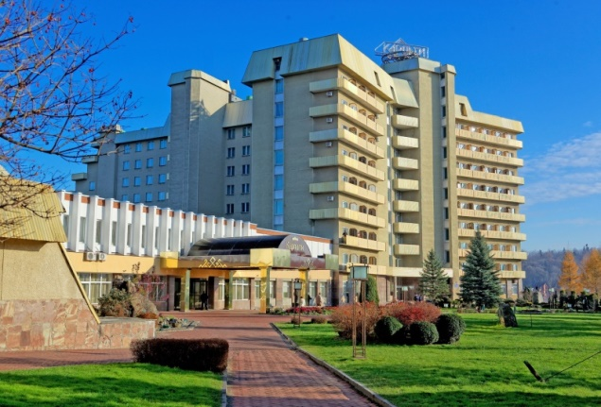
Рис.2.3. Курорт Трускавець [37]
Трускавець курорт славиться мінеральними водами, яких налічується 14 джерел, покладами «гірського воску» – озокериту, трускавецькою сіллю «Барбара». Головною мінеральною водою Трускавця, по праву, вважається «Нафтуся» (рис. 2.4). Це «жива вода», аналогів якій у світі немає. Вона широко застосовується у лікуванні всіх внутрішніх органів, омолоджує організм людини, сприяє виведенню шлаків і радіонуклідів [26, c. 134].

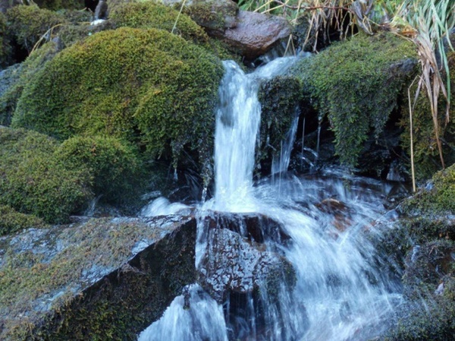
Рис.2.4. Мінеральна лікувальна вода «Нафтуся» [37]
Курортний парк – гордість та окраса Трускавця (рис. 2.5), саме там, в надрах землі утворюється цілюще джерело – «Нафтуся». Він є пам’яткою садово-паркового мистецтва України. Чисте гірське повітря в поєднанні з прогулянками парком дарують відчуття єдності із природою, позбавляють нервових напружень, стресів та депресій. Тут проходять різноманітні музичні дійства, які створюють неповторну атмосферу [26, c. 135].

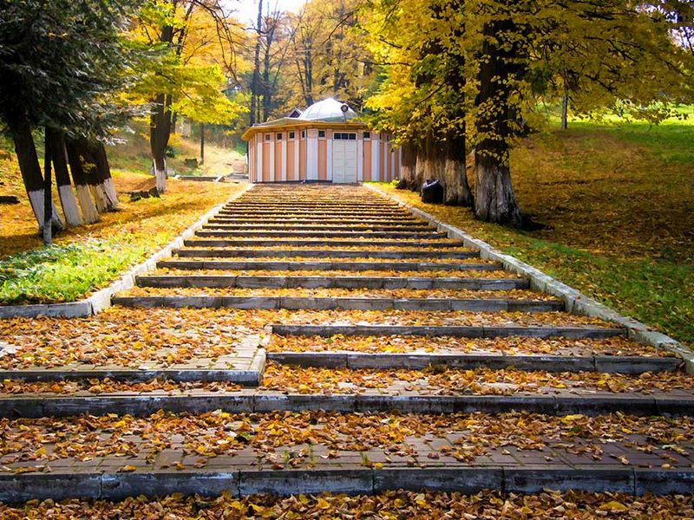
Рис.2.5. Курортний парк Трускавця [36]
Бальнеологічний курорт Моршин (рисунок 2.6) вважається другою курортною столицею Львівської області. Його формування почалося з добування солоної води та випарювання з неї солі власником Моршина – шляхтичами Браницькими. Вони отримали дозвіл від королівської канцелярії на відкриття соляної копальні. Викопано п’ять колодязів із солоною водою. Їх отримували з солоної води шляхом кип'ятіння. Однак такий промисел не мав успіху, оскільки Моршинська сіль була гіркою і непридатною через мірабіліт (глауберова сіль), який був у її складі. Лише через століття Глауберу вдалося видобути мірабіліт, який хімічно видобули в Моршині. Вже в XIX ст. соляні джерела в Моршині використовували для лікування захворювань органів травлення [12, с. 81].

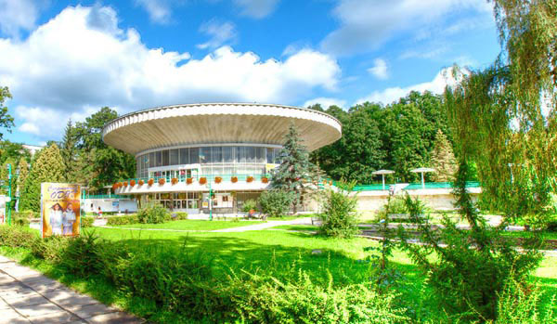
Рис.2.6. Бальнеологічний курорт Моршин [36]
Великий Любінь (рис. 2.7) — один із найстаріших бальнеологічних та кардіологічних курортів Європи. Вже в 16 столітті тут була побудована перша примітивна водолікарня на основі сірководневих джерел, а в кінці 18 XVIII століття – перші санаторії, пансіонати, готелі та лікувальні кабінети з мінеральними ваннами і торф’яними полоїдами. Варто зазначити, що на курорті досі діє один із найстаріших санаторіїв не лише в Україні, а й у Європі – «Любінь Великий» (йому 237 років). Також наприкінці XVIII ст. для лікування різних захворювань крім сірчаної води почали застосовувати торф’яні грязі [12, с. 82].

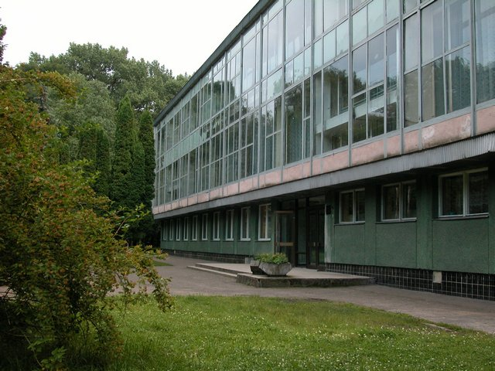
Рис.2.7. Санаторій – «Любінь Великий» [39]

Сусіди Немирів (рис. 2.8) та Шкло (рис. 2.9) розташовані на території Національного природно-біосферного заповідника «Розточчя». Немирів вважається одним із найстаріших бальнеологічних курортів України. Він був побудований в 1814 році графом Іларіоном Мошинським і спочатку складався тільки з одного будинку з банями і дерев'яними ванними кімнатами. Проте в наступні роки курорт вже активно розвивався. Немирів здавна відомий своїми унікальними сірководневими ваннами та джерелом питної води «Анна» типу «Миргородська».

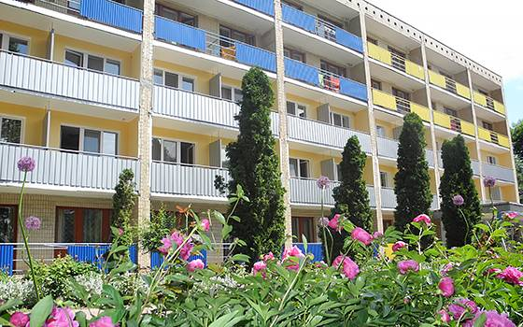
Рис.2.8. Курорт Немирів [6]

Бальнеологічний та грязевий курорт Шкло (рис. 2.9) багатий на сірководнево-кальцієву воду, яку використовують для купання, а гідрокарбонатно-натрієво-кальцієву – для пиття. Курорт багатий унікальним поєднанням природних лікувальних факторів: маломінералізована вода «Нафтуся-Шкло» з власного питного джерела, сірководневі ванни (описані ще в 16 столітті лікарями Англії, Італії та Німеччини) та торфо-мінеральні лікувальні грязі [12, с. 83].

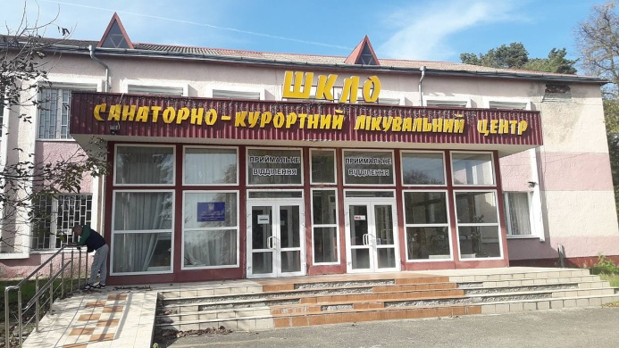
Рис.2.9. Бальнеологічний і грязевий курорт Шкло [6]

Курорт Розлуч (рис. 2.10) починає повертати колишню славу. Тут особливо розвивається готельно-ресторанна індустрія, зелений туризм (купання в штучному озері з чистою проточною водою, збір грибів і ягід, організація походів) та інші. Також у селі є три джерела мінеральної води – «Поташівка» (природна газована вода), «Нафтуся» та «Залізна вода».
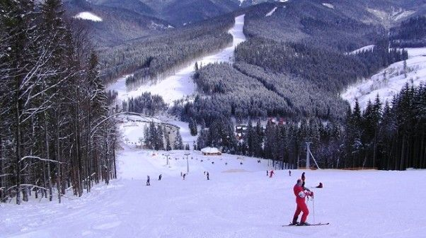
Рис.2.10. Бальнеологічний курорт Розлуч [10]

Важливою характеристикою природних умов курортів Львівської області є наявність унікальних природних об’єктів, які позитивно впливають на розвиток цих курортів. У межах бальнеологічних курортів області функціонує 32 об’єкти природно-заповідного фонду місцевого значення, з них 22 джерела мінеральних вод [41, с. 447].
На сьогоднішній день повністю використано лише 11 джерел.
На території курортів Львівської області частково розташовані національний природний парк «Сколівські Бескиди», ландшафтні заказники «Моршинський і Розлуч», урочище Немирів [6, с. 53].
У смт. Немирів, Великий Любінь, Шкло та м.Моршин є лікувальні торфовища Львівської області [16, с. 100].
На території області розташоване найбільше родовище озокериту в Україні – Бориславське (рис. 2.11.) [1, с. 2].
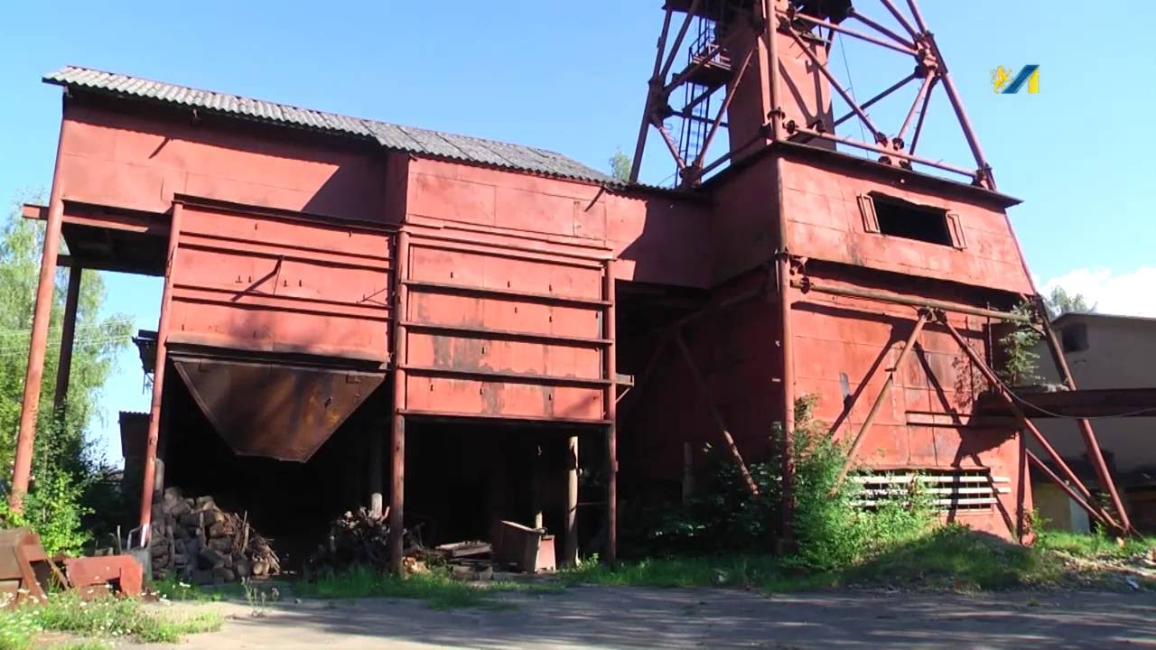
Рис.2.11. Родовище озокериту – Бориславське [10]
Окрім бальнеологічних, Львівська область багата й на інші природні туристично-рекреаційні ресурси. Сюди входять ландшафти навколо села Славське (Сколівський район), с. Тисовець (Сколівський район), с. Розлуч (Турківський район), м. Турка (Турківський район) та ін.
Вони характеризуються:
− зручною транспортною доступністю;
− великими лісовими масивами, представленими переважно хвойними;
− значною тривалістю снігового покриву (150-176 днів);
− наявністю гірськолижних трас різного рівня [1, с. 3].
Кліматичні ресурси Львівської області, як одна зі складових природно-ресурсного потенціалу регіону, впливають на туристично-рекреаційну привабливість території та її потенційне використання. Загалом сезонність кліматичних показників впливає на регулярне використання туристично-рекреаційних ресурсів та збільшує їх різноманітність [26, с. 146].
Понад півроку відбувається переміщення повітряних мас, яке супроводжується значною хмарністю та опадами. Одним із природних чинників формування клімату Львівщини є рельєф з переважанням пагорбів і передгір’їв. [29, с. 78].
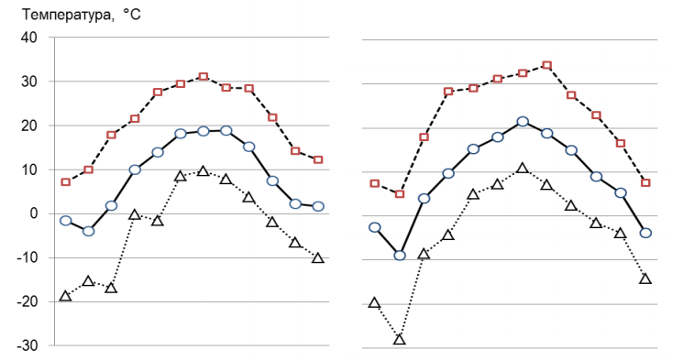
Рис.2.12 Динаміка мінімальної, середньої та максимальної температури повітря упродовж 2019-2020 рр. за спостереженнями метеослужб Львова, °С [12]
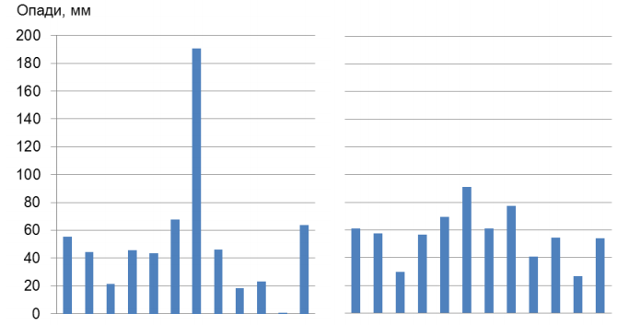
Рис.2.13. Динаміка місячної кількості опадів упродовж 2019-2020 рр. за спостереженнями обласної метеослужби міста Львова, мм [12]

У Львівській області переважає помірно-континентальний клімат з м’якою зимою, тривалою вологою весною, теплим дощовим літом і відносно сухою теплою осінню [13, с. 88].
Переважають тепле літо, м’яка зима та тепла осінь. Режим зволоження надмірний, а періодично – достатній [19, с. 2 3 4].
Тривалість снігового покриву на рівнинах області досягає 100-110 днів, а в гірських районах - не менше 130 днів [41, с. 446].
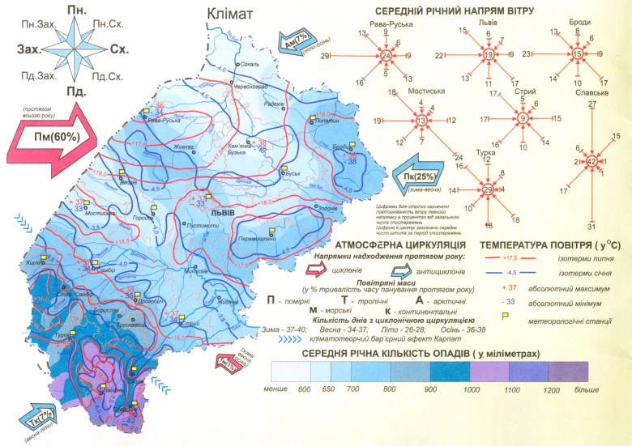
Рис.2.14. Кліматичні ресурси Львівської області [12]
Клімат сприятливий для розвитку різних видів відпочинку та туризму. Упродовж року в регіоні панують західні та північно-західні вітри. Найтеплішим місяцем року є липень із середньою температурою повітря
+ 17 / + 18 ° C, а найхолоднішим - січень (-4 / -6 ° C). Середньорічна кількість опадів становить 650 мм у рівнинній частині області, 750-1000 мм – в передгірський, до 1400 мм – в горах. Гірські річки області небезпечні щодо повеней. Тому регіону періодично загрожує затоплення та підтоплення комунікацій, населених пунктів та земель, що негативно впливає на туристично-рекреаційний потенціал та знижує ефективність його господарського використання [10, с. 201].
Гірська частина області має вологий і холодний клімат. Висотно-зональні фактори формування клімату на території Львівської області досить чітко виражені – з підвищенням температура знижується, а кількість опадів збільшується.
Говорячи про гідрологічні ресурси Львівської області, слід зазначити, що їх рекреаційні властивості впливають на формування туристично-рекреаційних об’єктів, які використовуються для організації короткочасного відпочинку. Водні об’єкти області характеризуються великою різноманітністю, зокрема, одна і та ж річка характеризується великою кількістю територій з різним рівнем складності будови та водності. Ця особливість сприяє створенню туристичних маршрутів різної категорії складності. Майже всі річки Львівської області можна використовувати для сплаву на каное, байдарках, катамаранах, надувних човнах тощо. Дністер придатний для використання невеликих вітрильників, човнів і навіть екскурсій на моторному човні [42, с. 15].

Таблиця 2.3.
Розташування комплексних, гідрологічних та геологічних пам’яток природи в адміністративних районах Львівської області [20]
№  з/п | Адміністративний район | Пам’ятки природи (ПП)  Гідроло  гічні  Г соло- гічні  2  Разом  ПП/  разом  ПНП  4/3
№  з/п | Адміністративний район | Комплексні/ з виразним геоморфологічним або гідрологічним об’єктом охорони | Гідрологічні | Геологічні | Разом ПП/ разом ПНП
1 | Дрогобицький (включно з м. Борислав і м.Трускавець) | 1/0 | 6 | 2 | 9/8
2 | Золочівський | 5/5 |  | 1 | 6/6
3 | Самбірський (включно з м. Рудкн) | - | 1 | 1 | 2/2
4 | Червоноградський | 1/1 | 3 | 1 | 5/5
5 | Стрийський (включно з м. Моршнн) | 1/1 | 7 | - | 8/8
6 | Львівський | 1/1 | 5 | 3 | 9/9
7 | Яворівський | 2/2 | 6 | - | 8/8
8 | м. Львів | - | - | 2 | 2/2
 | Разом | 11/10 | 28 | 10 | 49/48

Слід зазначити, що Львівська область досить добре забезпечена водоймами. Найвищим рівнем водопостачання характеризуються Карпатсько-Передкарпатський район, Яворів (Українське Розточчя) та південна частина Бродського району. На карті видно (рис. 2.15), що на цей показник впливають два основні фактори: водні ресурси та кількість наявного населення. В області налічується 21 водосховище і близько 2110 ставків і водойм [45].
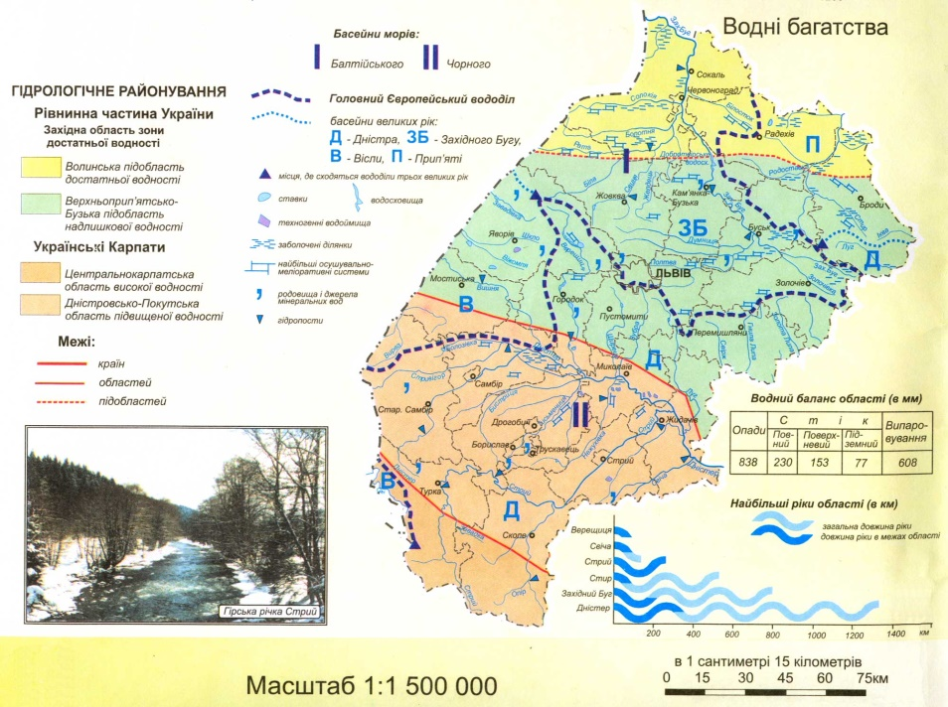
Рис.2.15. Водозабезпеченість районів Львівської області [20]

Область посідає четверте місце в Україні за кількістю рибних ставків. До основних водних об’єктів Львівської області належать річки Дністер, Західний Буг, Стрий, Бистриця, Стир, Вишня, Рата та Солокія. Всього в регіоні налічується 8950 річок Чорного та Балтійського морів. [46].
Водночас аналіз якості водних ресурсів показує, що більшість поверхневих вод складається із забруднених міських стічних вод та продуктів ерозії сільськогосподарських угідь, інгредієнтів мінеральних добрив та засобів захисту рослин від шкідників і хвороб [1, с. 4].

Таблиця.2.4.
Характеристика ставків Львівської області [22]
Назва  адміністративних районів | К-сть  ставків | Площа водного дзеркала, га | Об’єм, млн. м³ | Цільове призначення
 |  |  |  | комплексне | зрошення.  звол. | водопостачання | риборозведення | інші
Дрогобицький | 105 | 263,9 | 8909,83 | 6 | 2 | 30 | 50 | 17
Золочівський | 95 | 240,24 | 3604,53 | 44 | 1 | - | 44 | 6
Самбірський | 108 | 243,59 | 2077,0 | - | 3 | 10 | 92 | 3
Червоноградський | 39 | 3,83 | 49,53 | - | - | 1 | 37 | 1
Стрийськнй | 156 | 525,07 | 4718,1 | 6 | - | 10 | 138 | 2
Львівський | 33 | 15,88 | 149,68 | - | - | - | 33 | -
Яворівський | 212 | 1927,52 | 103892,3 | 22 | - | 20 | 50 | 120
м. Львів | 13 | 14,98 | 260,6 | - | - | 1 | - | 12
Всього | 761 | 10574,51 | 123 661, 57 | 78 | 6 | 72 | 444 | 161

Найбільшою водною артерією Львівської області є річка Дністер (рисунок 2.16). Вона найбільше підходить для водного та пішохідного туризму, а також р.Стрий, р.Свіч, р.Західний Буг та деякі штучні водосховища в околицях Львова та в Яворівському районі [46].
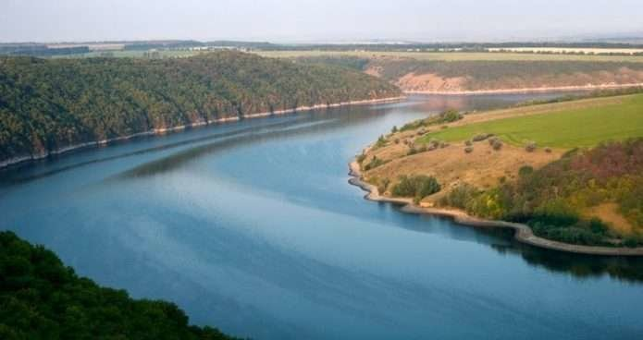
Рис.2.16. Річка Дністер [22]

Оцінюючи туристично-рекреаційний потенціал водних об’єктів Львівської області, можна констатувати, що він ще слабо задіяний у сфері туризму та відпочинку. Щодо рівня забезпеченості підземними водами, то найбільше їх у Турківському, Сколівському, Старосамбірському та Самбірському районах, а найменше – у Золочівському, Бродівському та Сокальському районах. Загалом лідером за кількістю прісних підземних вод у Львівській області є Сокальський район [1, с. 5]. Зазначимо, що курорти характеризуються недостатнім водопостачанням та перевищенням ліміту водозабору (в т.ч. Трускавець та Моршин). Незважаючи на це, кількість відвідувачів, які приїжджають на курорти області, сьогодні є як ніколи високою – 53% туристів відвідують мальовничі куточки Львівщини (зокрема Трускавець і Моршин) проти 47% тих, хто прибув до міста Лева.
Лісові ресурси – одна з найважливіших складових природно-ресурсного потенціалу Львівської області – займають 28% території області. Площа лісового фонду Львівської області становить близько 690 тис. га (більше 8% усіх лісів України), а площа, вкрита лісом, – 623 тис. га [11, с. 204].
Лісництво Волинської височини займає територію Сокальського району, яка нерівномірно вкрита лісами та лісовими насадженнями. Їх видовий склад такий: хвойні породи становлять 52%, листяні породи – 29%, м’які листяні – 19%.
Північною частиною Львівської області простягається лісовий масив Малополіської низовини. Його лісистість становить майже 25%. Ліси представлені листяними породами, особливо буком, дубом, білою сосною, грабом та березою [46].
Опільсько-Розтоцький лісогосподарський район охоплює західну частину області вздовж кордону з Польщею (Розточчя) та піднесене Опільське плато вздовж Дністра до кордону з Тернопільською областю. Найбільші ліси розташовані в Бібрському державному лісництві. Вони представлені листяними буково-дубовими та дубово-грабовими лісами. Рівень лісистості району досягає 25,8% [46].
Передкарпатський лісовий район охоплює передгір'я Карпат. Лісистість становить 17,6%. Переважаючими породами тут є ялиця, модрина, ялина, дуб, бук, клен, ясен, граб, ліщина, бузина та ін. [21, с. 300].
Регіон Зовнішніх Карпат — регіон Львівської області з найбільшою лісистістю. Охоплює територію невисоких гірських хребтів Верхнього Дністра та Сколівських Бескидів. Ліси тут розміщені досить рівномірно. Вони займають 91% загальної площі району. Основними породами, які створюють ліси, є ялина, ялиця, бук, клен і модрина. Хвойні ліси становлять 75%, твердолистяні – 24%, м’яколистяні – 1% [21, с. 301].
Основна функція лісів Зовнішніх Карпат — санітарно-гігієнічна. У цих лісах проводяться санітарні та інші види рубок, а також вирубка лісів від буреломів. Це стосується і заповідної частини території, яка займає площу 2376 га. Ще одна функція, яку виконують ліси Зовнішніх Карпат – рекреаційна. Полягає у сприянні та забезпеченні культурно-освітнього та спортивного відпочинку населення. Основними рекреаційними об’єктами лісів досліджуваного регіону є Бердо (заказник) та Сколівськи Бескиди (національний природний парк), які мають статус національного [46].
Аналізуючи структуру природних туристично-рекреаційних ресурсів Львівської області, слід зазначити, що Львівська область є регіоном, де туристично-рекреаційна галузь є найбільш перспективною в Україні. Його природний туристично-рекреаційний та історико-культурний потенціал разом із вигідним географічним положенням є ключовими передумовами розвитку санаторно-оздоровчої сфери, туризму та відпочинку вітчизняних та іноземних туристів та відпочиваючих.
Львівська область посідає провідне місце в Україні за природними туристично-рекреаційними ресурсами, які представлені лікувальними мінеральними водами, лікувальними грязями, озокеритом та кліматичними, водними і лісовими ресурсами.

2.2.Природно-антропогенні ресурси для розвитку рекреаційного туризму Львівської області

Характеризуючи природні та антропогенні ресурси для розвитку рекреаційного туризму у Львівській області, слід зазначити, що для нього характерні подібні тенденції стану та розвитку природно-антропогенних ресурсів та заповідних територій. Протягом 2005-2020 років створено 392 об’єкти природно-заповідного фонду. Їх створення було у 2005, 2007-2011 та 2014-2020 рр. Найбільша кількість об'єктів природно-заповідного фонду (18) створено у 2011 році. За рахунок створення нових та розширення існуючих об’єктів природно-заповідного фонду відбулося збільшення загальної площі на 44,2 тис. га та на 15,6 тис. га території загальнодержавного значення [46].
За досліджуваний період 2005-2020 рр. було створено лише один об’єкт природно-заповідного фонду загальнодержавного значення – Національний парк Північне Поділля, завдяки чому заповідний індекс зріс на 0,8%. У цей же період не створювалися об'єкти таких категорій, як заповідні урочища, ботанічні сади, дендрологічні та зоологічні парки. Щодо регіональних ландшафтних парків, заказників, пам’яток природи, парків-пам’яток садово-паркового мистецтва, то протягом 2002-2007рр. темпи їх зростання були первинними, а в наступні роки – незначними (всього 31 об’єкт) [46].

Таблиця 2.5.
Розподіл територій та об’єктів ПЗФ Львівщини станом на 01.01.2020 р. [26]
Категорії об’єктів ПЗФ | Кількість, шт | Площа, га
Природні заповідники | 1 | 2084,5000
Національні природні парки | 4 | 70590,5200
Регіональні ландшафтні парки | 5 | 56540,6800
Заказники | 73 | 33983,6949
Пам’ятки природи | 199 | 2939,394
Дендрологічні парки | 6 | 67,44340
Зоологічні парки | 1 | 5,9000
Заповідні урочища | 37 | 2822,7000
Ботанічні сади | 3 | 42,7000
Парки-пам'ятки садово-паркового мистецтва | 63 | 882,3576
Всього територій та об’єктів ПЗФ | 392 | 169959,89

Рис.2.17. Структура територій та об’єктів ПЗФ Львівщини станом на 01.01.2020 р.

Порядок створення об'єктів природно-заповідного фонду регулюється Законом України «Про природно-заповідний фонд України» [24, c. 6].
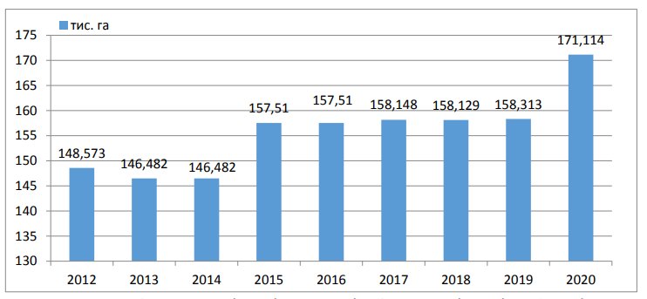
Рис.2.18. Тенденція зміни площі ПЗФ у Львівській області [29]

Аналіз екологічних паспортів Львівської області за 2012-2020 роки показав, що зміни площі природно-заповідного фонду (рисунок 2.18) мають тенденцію до збільшення за рахунок розширення існуючих кордонів та створення нових об’єктів ПЗФ. При цьому об’єкти ПЗФ розміщені на території Львівської області нерівномірно, тобто не відповідають критеріям регіональної типовості та необхідності вдосконалення просторової структури [13, с. 88].
Аналіз структури природно-заповідного фонду Львівської області показує, що 131 об’єкт вважається «точковим» (окремі дерева, артефакти неживої природи, деякі антропогенні об’єкти, особливо свердловини мінеральних вод та нафти) і практично не відіграють значну роль у збереженні природного біотичного та ландшафтного різноманіття регіону. Ще 64 споруди, які є об’єктами антропогенного походження (парки, пам’ятки садово-паркового мистецтва, ботанічні сади, дендропарки, зоопарки), мають лише опосередковане значення у збереженні природних комплексів регіону [10, с. 203].
Вивчаючи склад ПЗФ Львівської області, слід зазначити, що переважна більшість його об’єктів – це ліси. Водно-болотні угіддя, луки та степи становлять незначну кількість в області. Таким чином, це призводить до створення нових територій та об’єктів природно-заповідного фонду у Львівській області з урахуванням її природно-географічного районування, територіальних особливостей рослинного, тваринного світу та ландшафтів [18, с. 302].
В області фактична площа об’єктів ПЗФ значно зменшилась, особливо Снопківського парку, парку Івана Франка у Львові, Самбірського парку, парку Шевченка в Стриї, парку у Моршині та ін. Цьому сприяють рішення місцевого самоврядування щодо відведення земель під різні види господарської діяльності, незалежно від їх природоохоронного статусу [33,с.110].
Проте, незважаючи на численні проблеми, ПЗФ області має значні перспективи розвитку, зокрема, виділення цінних природних та штучних об’єктів, як заповідних територій. Ця особливість дозволить зберегти та поновити типи ландшафтного біорізноманіття та оцінити економічну ефективність природоохоронних заходів, спрямованих на охорону, стабілізацію та оздоровлення довкілля регіону [32, с. 17].
Перелік основних територій та об'єктів природно-заповідного фонду загальнодержавного та місцевого значення Львівської області за районами та містами обласного значення:

Природний заповідник «Розточчя»

У головному європейському басейні, в межах території України та Польщі, розташована унікальна фізико-географічна зона – Розточчя (рис. 2.19). Його назва пов’язана з тим, що він бере початок від багатьох річок і струмків, які впадають у Дністер і далі – в Чорне море, або в Сян, Буг і Балтійське моря. Українська область Розточчя є крайньою північно-західною гілкою Подільської височини. Починається на околиці Львова і тягнеться вузьким горбистим хребтом (ширина 15-20 км) на 60 км у північно-західному напрямку до кордону з Польщею та на її території до міста Красніка [36, с. 89].
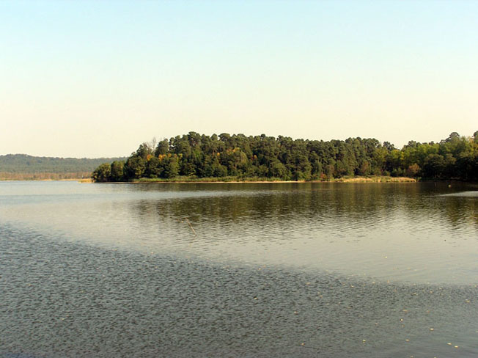
Рис.2.19. Природний заповідник «Розточчя» [29]

Заповідник створено з метою збереження природного стану території з унікальним поєднанням природних комплексів західноукраїнської лісостепової фізико-географічної провінції та забезпечення їх наукового вивчення.
Національний природний парк «Сколівські Бескиди»
Невелика місцевість у північно-східній частині Українських Карпат має назву «Сколівські Бескиди» (рис. 2.20). Унікальна геоморфологічна структура цього регіону Східних Карпат, складна гідрологічна система, м’який клімат сформували тут унікальні рослинні угруповання. Багатство флори і фауни, безсумнівно, перетворює цей куточок Карпат на заповідник самобутньої природи, який зазнає все більшого антропогенного впливу.

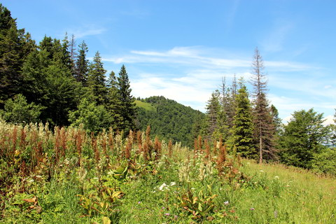
Рис.2.20. Національний природний парк «Сколівські Бескиди» [29]

З метою збереження, відтворення та раціонального використання природних територіальних комплексів регіону, що мають значне екологічне, естетичне, наукове, освітнє, рекреаційне та оздоровче значення, Указом Президента України №157/99 від 01.02.1999 року створено Національний природний парк «Сколівські Бескиди», який є охоронною, рекреаційною, культурно-освітньою, науково-дослідною установою загальнодержавного значення та входить до природно-заповідного фонду України [12, с. 91].

Яворівський національний природний парк

Заснований у 1998 році на базі однойменного природного парку та прилеглих територій Старичівського та Магерівського військових лісгоспів. Метою парку є збереження, відтворення та раціональне використання типових та унікальних лісостепових ландшафтів та інших природних комплексів у межах Головного Європейського вододілу, які мають значне екологічне, естетичне та рекреаційне значення.
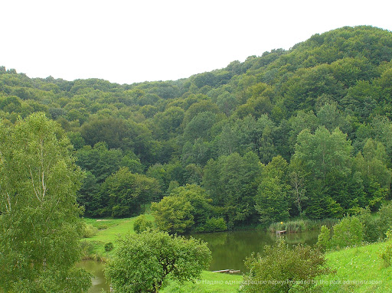
Рис.2.21. Яворівський національний природний парк [29]

Яворівський національний парк (НПП) (рисунок 2.21) розташований у Яворівському районі Львівської області і займає площу 7078,6 га. Його територія входить до складу українського Розточчя – вузького гірського масиву довжиною 75 км. Для цих територій характерні три географічні регіони – Карпати, Полісся та Поділля. Завдяки своєму географічному положенню парк має різноманітний та унікальний рельєф. Найвищою горою є безіменна висота – 403,6 м біля села Млинки. Інші вершини: Булава (397 м), Кубін (378 м), Березняки (378 м), Болтова Гора (360 м), Вівсяна гора (387 м). Залишки пагорба з масивними вапняками та пісковиками цікаві як для туристів, так і для науковців. У цій місцевості поширені невеликі карстові печери. Територія Яворівського національного парку також багата на ліси – більшість із них – це грабові, соснові, сосново-дубові та вільхові насадження. Найпоширенішими є дуб, ялівець, бук, біла сосна, ялиця біла, ялина [12, с. 93].
Національний природний парк «Північне Поділля»
Національний природний парк «Північне Поділля» (рисунок 2.22) створено 10 лютого 2010 року на площі 15 587,92 га в Бродському, Буському та Золочівському районах Львівської області. Основна мета – збереження цінних букових та реліктових степових угруповань.

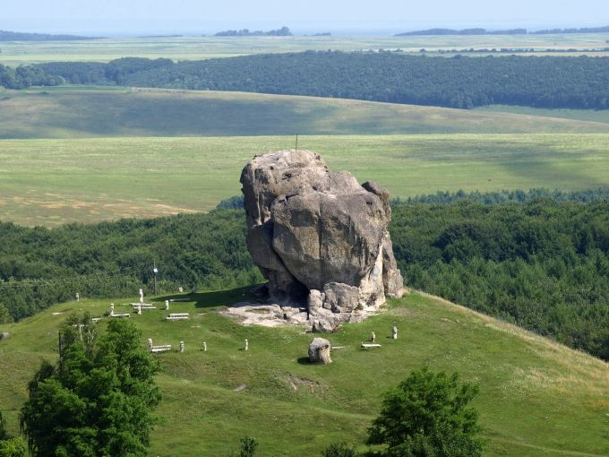
Рис.2.22. Національний природний парк «Північне Поділля»[29]

Нині територія парку включає частину фізико-географічних районів Гологір та Вороняків, які разом з Розточчям та горами Кременець утворюють північно-західний край Подільської височини. Ці невисокі гірські хребти, що характеризують місцевий рельєф, є окрасою парку. Найбільша частина території «Північного Поділля» розташована на висотах 250-460 м. Тут розташовані найвищі гори: Вапняк (460,8 м) і Високий Камінь (440,4 м). Територія парку лежить у найбільш горбистій і лісистій частині хребта, по якій проходить Головний Європейський вододіл. Тут збереглися особливо цінні букові ліси, що ростуть на північно-східній межі району. Звідси розпочинається річка Західний Буг, що несе свої води в Балтійське море; протікають також річки басейну Чорного моря: Стир, Серет, Іква [12, с. 95].

Ботанічний сад Львівського національного університету
ім. І.Франка

Навчально-науковий заклад Львівського університету входить до фонду природно-заповідного фонду як об’єкт загальнодержавного значення. Сад складається з двох частин: старої (площа 2 га, вул. Кирила і Мефодія, 4) та нової (площа 16,5 га, вул. М. Черемшини, 44, колишній сад Цетнерівка) (рис. 2.23).
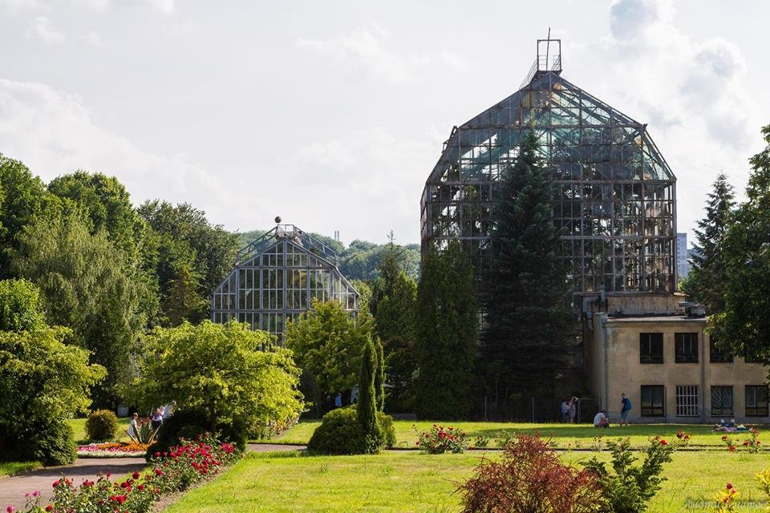
Рис.2.23.Ботанічний сад Львівського національного університету ім. І. Франка [29]
Візитною карткою ботанічного саду є колекція рододендронів (друга за величиною колекція в Україні), кипариса, антуріума, сансів’єри, пальм, плюща, сукулентів. Та інші тропічні та субтропічні рослини, хвойні, рідкісні декоративні рослини, півники, лілії, жоржини. Колекції Ботанічного саду містять рідкісні та зникаючі види рослин, 64 види занесених до Червоної книги України [12, с. 96].

Ботанічний сад Національного лісотехнічного університету України

Ботанічний сад Національного лісотехнічного університету — науково-дослідна, освітня та природоохоронна установа загальнодержавного значення. Єдиний в Україні сад лісівничо-ботанічного типу (рис. 2.24).
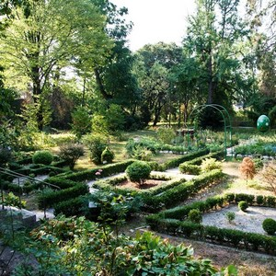
Рис.2.24. Ботанічний сад Національного лісотехнічного університету України [29]
На території дендропарку розміщений колекційний фонд трав'янистої флори відкритого ґрунту, який нараховує понад 600 таксонів. Значну увагу при формуванні колекцій приділено природній флорі регіону, яка становить 200 видів.
Крім того, на території дендропарку побудовані адміністративний і три навчальні корпуси, бібліотека, музей деревини, спортивний зал, медпункт, кафе і їдальня, гуртожиток та інші будівлі [12, c. 97].
Отже, охарактеризувавши природно-антропогенні ресурси для розвитку рекреаційного туризму Львівської області, ми з’ясували, що на території Львівської області функціонує 392 об’єкти природно-заповідного фонду загальною площею – 148,6 тис. га, з них 25 (це – 64,6 тис. га) мають загальнодержавне значення. Десять природоохоронних установ зі спеціальними адміністраціями. Зокрема це природний заповідник «Розточчя», національний природний парк «Сколівські Бескиди», Яворівський національний природний парк, національний природний парк «Північне Поділля», ботанічний сад Львівського національного університету ім. І. Франка, ботанічний сад Національного лісотехнічного університету України, регіональні ландшафтні парки «Знесіння», «Равське Розточчя», «Верхньодністровські Бескиди», «Надсянський». Заповідними територіями охоплено всю область.
Формування екомережі ведеться відповідно до Регіональної програми формування екологічної мережі Львівської області на 2021–2023 роки та Регіональної програми розвитку заповідної справи Львівської області до 2023 року.
2.3.Історико-культурні туристичні ресурси Львівщини
Аналізуючи історико-культурні туристичні ресурси Львівщини, бачимо, що важливу роль у розвитку туризму та рекреації краю відіграє багата історико-культурна спадщина [43, с. 419].
На території Львівської області розташовано 886 пам'яток археології (14 національного значення), 3822 пам’ятки історії (7 національного значення), 3431 пам’ятка архітектури та містобудування (794 національного значення), 302 пам’ятки монументального мистецтва (1 національного значення). Сприятливим фактором є наявність туристично-рекреаційної інфраструктури. Більшість туроператорів та компаній Львівської області розташовані в обласному центрі – Львові, а також у Дрогобичі, Трускавці, Славську, Стрийському районі, Жовкві та інших населених пунктах області [6, с. 54].
Розташування історико-культурних туристичних ресурсів Львівської області досить диференційоване. Так, серед міст, які нині є селищами міського типу, своїми історико-культурними пам’ятками виділяється Олесько, де розташований Олеський замок, відомий далеко за межами України [27, с. 115].
Найбільшою в Олеську є площа історико-культурного фонду – 15,1 га. Вагомі перспективи в контексті розвитку туризму мають Підкамінь (домініканський монастир ХV-XVIII ст.), Поморяни (ратуша, замок XVI- XVII ст., церква з 1690 р., церква з 1738 р.), Секція (монастир XVIII ст., палац Жевуських-Лянцкоронських XVIII-XIX ст., церква XVIII ст.), Стара сіль (дерев'яна церква 1440 р., церква 1810 р., Вілла Ана 1911 р., костел 1660 р.) Журавно (Журавнівська ратуша, палац Скшинських (поч. XIX ст.), дендропарк, синагога (XVIII ст.), католицька каплиця Чарторийських-Скшинських) [27, .c 116].
Ще більший потенціал пам’яток історії та культури зосереджений у містах, які сьогодні мають статус міста. Зокрема, майже в кожному такому населеному пункті є храми, які відображають різні особливості та етапи розвитку української сакральної архітектури. Наприклад, церкви ХVІІ-ХVІІІ ст., які мають культурну цінність, знаходяться в Белзі, Буську, Комарному, Мостиськах, Радехові, Сколе, Турці, Угневі. З цими містами, за Галицько-Волинського князівства, пов’язані важливі події в історії України. Сакральна архітектура однаково поширена для віруючих латинського обряду, а також різноманітні житлові будинки, що відображають європейські тенденції розвитку культури.

Рис.2.25. Історико-культурні пам’ятки Львівської області
станом на 2020 рік

Вірменський собор, одна з найцінніших архітектурних пам’яток Львова (рис. 2.26), збудований у 1363 році. Його будівельником був львівський архітектор Дорінг. Ця пам’ятка реставрувалася протягом століть, заростаючи допоміжними спорудами та шарами різного стилю. Композиційно-конструктивне рішення собору ґрунтується на прийомах вірменської національної архітектури, хоча й зазнає певного впливу місцевої давньоруської архітектури. Найдавніша частина храму тринавна, чотириступінчаста, з трьома напівкруглими апсидами. На перетині нави і трансепта височіє дванадцятигранний барабан, укомплектований наметом. Спочатку храм був одноапсидним, бічні апсиди з’явилися в XV столітті [27, с. 119].
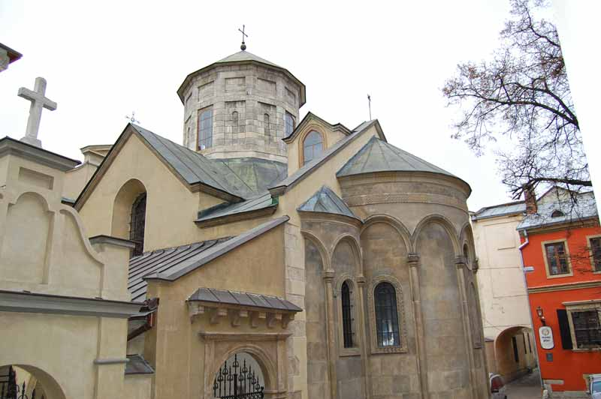
Рис.2.26. Вірменський собор, одна з найцінніших пам’яток архітектури Львова [27]

Домініканський костел (рисунок 2.27) — чудова пам’ятка бароко, одна з найграндіозніших споруд в архітектурі Львова XVIII ст. Церква збудована за проектом архітектора Я. де Вітте на місці готики, яка була
розібрана в 1745 році. [27, с. 121]
. 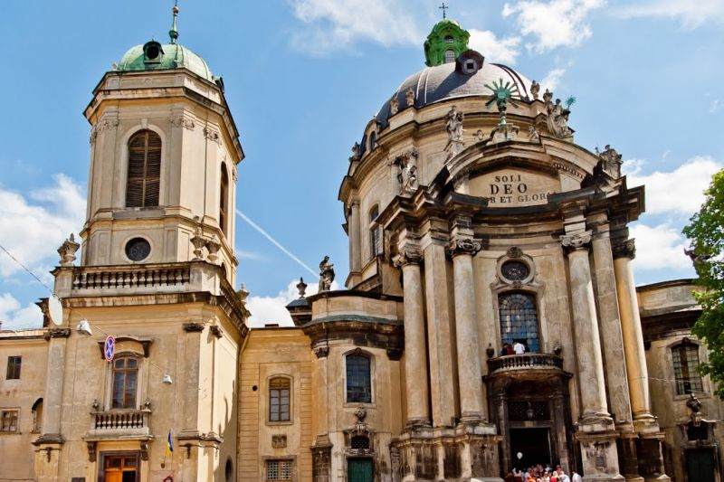
Рис.2.27. Домініканський костел [27]
У плані будівля еліптична, з прямокутним пресвітерієм. Його центральний об’єм організовано радіально з розташованими каплицями. Підкупольний простір увінчують 18 дерев’яних статуй святих Домініканського ордену львівських скульпторів другої половини XVIII ст. Дзвіниця, яка розташована біля церкви, збудована за проектом Ю. Захарійовича у 1865 р. [9, с. 56].
Плісницька церква св. Онуфрія та Василіянського монастиря (2.28) з келіями XVIII ст. зведениі між 1726 і 1750 рр. Церква збудована з каменю, прямокутної форми, базилікального типу з гранованою апсидою. Чотири могутні стовпи поділяють внутрішній простір на високий, головний неф і половину менших бічних. Головний неф з трансептом утворений яскраво вираженим об'ємним хрестом з укороченими бічними розгалуженнями. Центральну частину увінчує купол на восьмикутному барабані з освітленим світильником. Фасади досить скромні. Нефи перекриті хрестами, бічні гілки трансепту циліндричні. Хори на західній стіні підтримують два стовпи з капітелями Коринфа. Головний має дуже розвинений характерний для архітектури бароко вінок [9, с. 57].

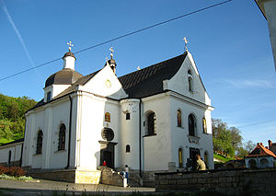
Рис.2.28. Плісницька церква св. Онуфрія [27]
Домініканський монастир (рис. 2.29) (1653 — XVIII ст.), у Белзі, складається з костелу, біля якого на південь і захід схиляються прямокутні будівлі. Просторий монастирський двір оточують південно-західні та західні прямокутні будівлі. Вхід на територію – із західного боку. Під час Другої світової війни монастирські будівлі були знесені, а потім частково відремонтовані. Церква св. Миколая (1653 р.) збудована з червоної цегли, виконана в стилі бароко. Це тринефна восьмистовпна базиліка з гранованою п’ятистінною апсидою та прямокутними приміщеннями, розташованими по обидва боки. Головний, північний фасад, симетрично розділений пілястрами, має бароковий фронтон, збоку прикрашений акротеріями. Бічні фасади розділені пілястрами, прорізаними віконними прорізами. Розписи створені в 1900 році. У 1861 році будівлю було реконструйовано та відреставровано. Усі будівлі муровані, фундаменти прямокутні, двоповерхові, вкриті односхилим дахом. Разом із церквою вони утворюють закритий двір. Фасади позбавлені архітектурного декору, прорізані прямокутними віконними прорізами, доповненими профільними карнизами. Внутрішнє планування являє собою коридор з одностороннім плануванням кімнат. Ансамбль належить до характерних творів архітектури бароко XVII-XVIII ст. [25, с. 209].

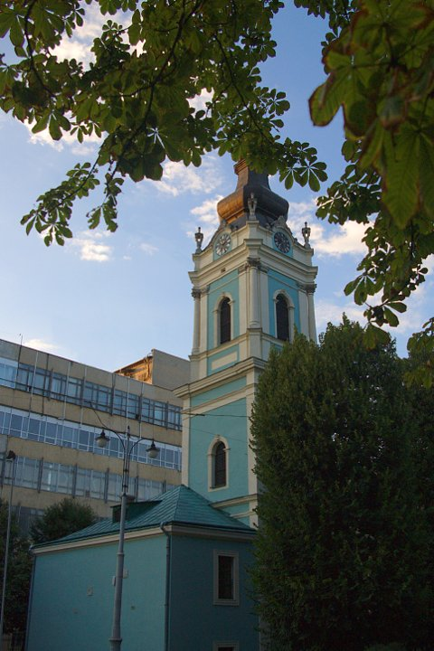
Рис.2.29. Монастир Домініканок [27]
Крехівський Василіанський монастир св. Миколая (рис. 2.30) На території є церква св. Миколая, три корпуси келій, оборонні стіни з вежами та воротами. Також були дерев’яні церкви: Преображенська (головна), св. Микола, св. Трійці та каплиця Покрови Пресвятої Богородиці. Крехівський монастир, тоді монастир Преображення Господнього, реконструйований за гравюрою в 1699 році ігуменом Д. Сінкевичем. З цим монастирем пов’язані відомі історичні особи, які відвідували його та працювали в його бібліотеках. Сучасна мурована церква св. Миколая побудована за проектом Д. Сінкевича, який був її засновником, повністю була завершена при Й. Висоцькому (1747-1751 р.). Іконостас для цієї церкви виконано В. Петрановичем в 1740-х роках. У 1775 р. вівтарну частину розписав живописець П. Вітавицький. Наступного року художник О. Білявський зробив фреску в каплиці св. Миколая [25, с. 210].

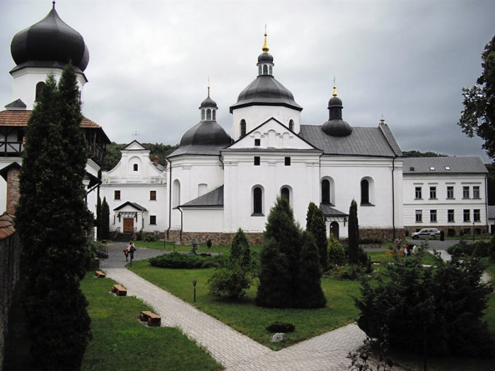
Рис.2.30. Крехівський Василіанський монастир св. Миколая [27]

Розвитку культурно-просвітницької роботи музеїв Львівщини сприяли її різноманітні форми та види, найпоширенішими з яких є екскурсії, лекції, регулярні зустрічі з відвідувачами, тематичні вечори та конференції, пересувні музеї, зустрічі з відомими особами, тематичні виставки, дні відкритих дверей тощо. [27, с. 189].
Нижче подано короткий опис найвідоміших музеїв Львова та Львівської області.
Львівський історичний музей (рис. 2.31). Відкритий 22 грудня 1892 року за ідеєю та ініціативою історика та колекціонера О. Чоловського. Його основу склали численні міські та цехові пам’ятки, що збереглися в міському архіві. Сьогодні Львівський історичний музей є одним із найбагатших музеїв України, налічує понад 330 тис. музейних експонатів. Відділ історичних перлин розташований у Королівських залах палацу Корнякта. На виставці представлені унікальні пам’ятки XVII-XVIII століть: меблі, картини, старовинні годинники, музичні інструменти, скляні та порцелянові предмети мистецтва, рідкісні ордени та прикраси. Особливо експонується колекція європейського художнього срібла періоду історизму та модернізму. Розділ Історія стародавнього світу та середньовіччя включає історичні пам’ятки від кам’яного віку до 18 ст. Значна частина експозиції присвячена археологічним знахідкам найбільших давньоруських міст західної України – Белза, Крилос-Галича, Плісненська, Звенигорода [27, с. 190].
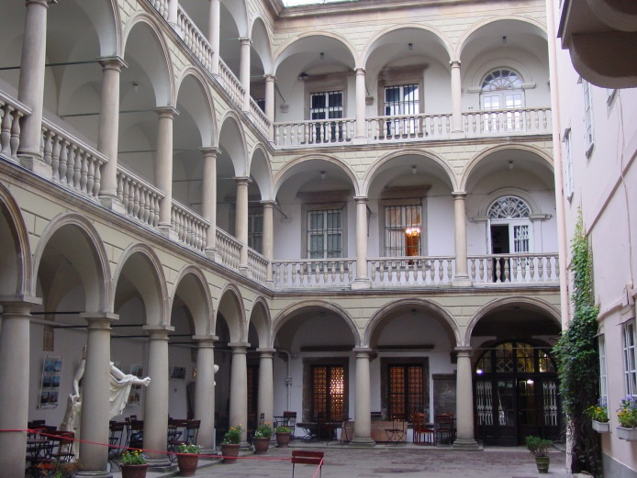
Рис.2.31. Львівський історичний музей [27]
Мистецька галерея Львова (рис. 2.32) — найбільший художній музей України, у який зібрано унікальні твори живопису, скульптури, графіки, декоративно-ужиткового мистецтва Європи від Середньовіччя до наших днів. Загальна кількість експонатів у колекції становить понад 55 тис. Рішення про створення у Львові галереї європейського мистецтва було прийнято міським магістратом у 1897 р. Музей має найбільшу колекцію польського та австрійського живопису, дерев’яної скульптури, велику колекцію українських портретів XVII-XVIII ст. [27, с. 191].

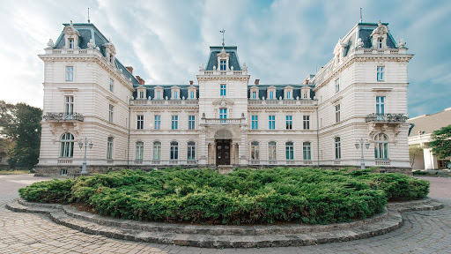
Рис.2.32. Львівська галерея мистецтв [27]

Музей етнографії та художнього промислу (рис. 2.33) є одним із найспеціалізованіших етнографічних музеїв Європи та одним із найбагатших мистецьких скарбниць декоративно-ужиткового мистецтва України. Його фонди містять близько 83 тис. експонатів традиційної культури та народного мистецтва українців, унікальні зразки мистецтва і промислів багатьох народів світу. У етнографічних колекціях переважають колекції народного одягу, тканин, знарядь праці, мистецтва з дерева, гуцульських дерев’яних ікон, народної та сучасної кераміки тощо. Музей має найбільшу та найповнішу колекцію українських писанок у світі, яка налічує понад 13 тисяч одиниць [27, с. 193].
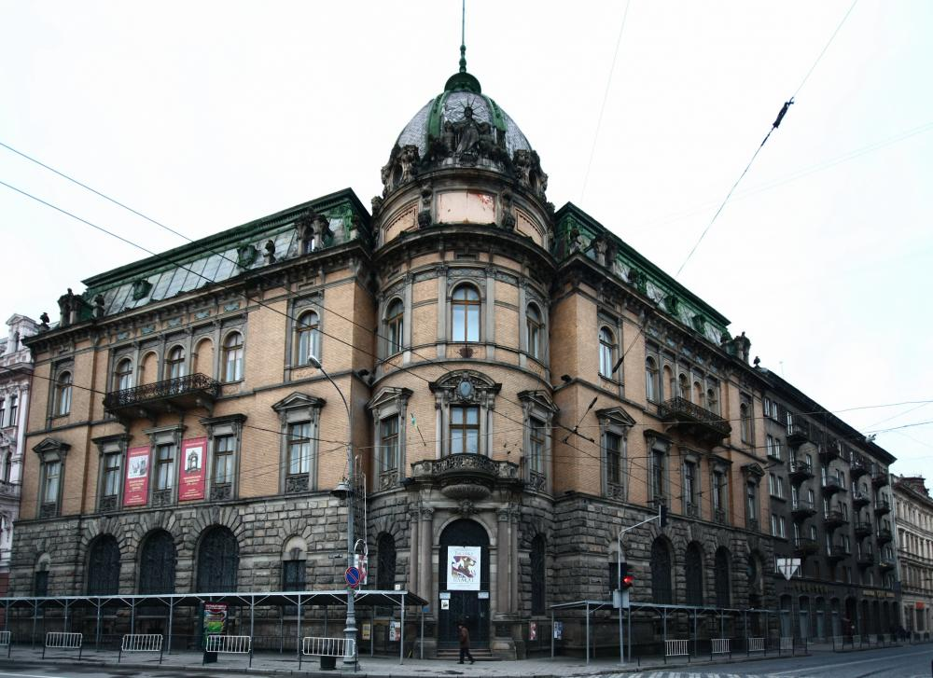
Рис.2.33. Музей етнографії та художнього промислу [27]
Музей історії релігії Львова (рис. 2.34) — найбільший музей такого профілю в Україні, експозиція якого присвячена пам’яткам сакрального мистецтва різних епох, народів, культур і вірувань планети. У музеї понад 100 тис. предметів, серед яких сакральні предмети трипільської культури, вірування Стародавнього Єгипту, Греції, Риму та Візантії, велика колекція ікон XVII-XIX ст. (близько 1 тис.), сакральна скульптура, надгробки, велика колекція стародруків XVI-XVII ст. Музей є важливою науково-дослідною установою. Має спеціалізовану бібліотеку релігієзнавства [27, с. 194].
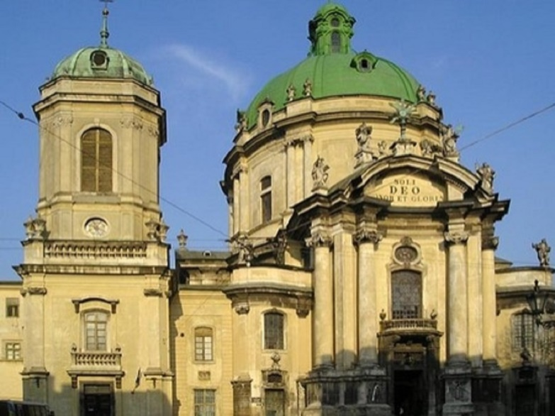
Рис.2.34. Львівський музей історії релігії [27]
Карпатський музей визвольної боротьби Ю. Мікольського с.Славське Сколівського району (рис. 2.35). Колекція Ю. Мікольського розміщена у двох невеликих будиночках. Дві третини експонатів – військові: медалі, шоломи, шаблі, рушниці, гільзи, німецькі протитанкові гармати, кулемети тощо. Тут представлені експонати часів Першої та Другої світових воєн, військовий одяг та речі з їх домашнього господарства, а також речі з концтабору «Майдан». В експозицію «Мирна» увійшли книги (на почесному місці – рідкісні видання «Кобзаря» 1862, 1907 та 1912 рр.), багато оригіналів підпільних видань УПА та серед них – самовидавний некролог про смерть
Р. Шухевича. Крім того, різноманітні інструменти, медальйони, чашки, ножі, виделки, ґудзики тощо. Показано і життя бойків. У дворі є схованка [36,c 96].
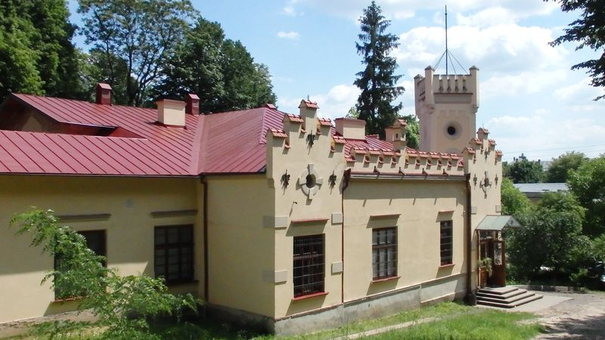
Рис.2.35. Карпатський музей визвольної боротьби Ю. Микольського смт. Славське Сколівського району [27]
Отже, історико-культурні туристичні ресурси Львівської області — це сукупність створених у процесі історичного розвитку певної території пам’яток матеріальної та духовної культури, які є об’єктами туристичного інтересу. До групи історико-культурних рекреаційних ресурсів Львівської області входять пам’ятки історії, пам’ятки історичної архітектури, пам’ятки сучасної архітектури, унікальні культурні споруди тощо.
Найбагатшим історико-культурним надбанням Львівського регіону є сакральна спадщина. Серед найпопулярніших екскурсійних маршрутів, які пропонують львівські туристичні агенції, – «До Страдчанської печери», «Жовківсько-Крегівський монастир», «Свірський замок», «Невідомий район Львова – периферія Львова», «Маленька Золота підкова». Польських туристів запрошують відвідати важливі для їх історії місця – Жовкву, Городок, Івано-Франківськ, а німецькі туристи часто обирають колишні німецькі колонії – Горосно, Тернопілля (Дорнфельд), Мервічі (Візенберг) та інші.

2.4. Інфраструктурні туристичні ресурси Львівського регіону

Характеризуючи інфраструктурні туристичні ресурси Львівської області, слід зазначити, що інфраструктурні туристичні ресурси – це сукупність матеріальних об’єктів, діяльність яких спрямована на задоволення туристичних потреб та включає матеріально-технічну базу функціонально-господарських структур, що входять до складу туристично-рекреаційної інфраструктури різного порядку. Вони складаються з компонентів соціальної інфраструктури [35, с. 309].
Інфраструктурні туристичні ресурси – це сукупність різноманітних суб’єктів туристичної діяльності (об’єктів гостинного господарства, санаторно-оздоровчих закладів, харчування, транспорту, інженерних мереж, а також культурних, спортивних тощо), які забезпечують прийом, обслуговування та перевезення туристів [13, c. 310].
Оцінка стану туристичної інфраструктури має бути комплексною не лише з точки зору багатого рекреаційно-туристичного потенціалу, а й наявності туристичних послуг, висококваліфікованої робочої сили, транспортного потоку, рівня соціальної інфраструктури та економічної ефективності економіко-географічного положення.
Актуальною проблемою в області є забезпечення туристів проживанням у різних класах комфорту. В області налічується 159 готелів, утричі збільшення яких досі не відповідає зростаючому рівню туристичного попиту. У центрі Львова 53 готелі, з них чотири зірки – 9, три зірки – 10 та 19 інших, є 14 хостелів. Більшість із них оснащені електронною системою бронювання готелів. Суттєво не вистачає п’ятизіркових готелів, яких наразі лише два – «Leopolis» та «Citadel Inn». На рівень п’яти зірок прагнуть готелі «Дністер – Прем’єр Палас», «Опера», «Євроготель» [14, с. 67].
Значно набирають популярності готельно-рекреаційні комплекси, розташовані в екологічно чистих районах за містом в межах 40 хв. Найвідоміші серед них – «Бухта Вікінгів», «Чарівна долина», «Узлісся», «Панська гора», «Нова Наварія», «Злата», «Соняшники». Унікальність кожного з них з широким спектром принад задовольнить навіть найвибагливіших клієнтів.
Таблиця.2.6.
Зміни в територіальній організації готельного господарства Львівської області за 2010-2020 роки [34]
Райони і міста обласного значення | 2010 | 2011 | 2012 | 2013 | 2014 | 2015 | 2016 | 2017 | 2018 | 2019 | 2020
Всього | 51 | 47 | 59 | 69 | 75 | 84 | 86 | 101 | 117 | 123 | 159
м. Львів | 22 | 24 | 29 | 32 | 38 | 41 | 45 | 47 | 58 | 62 | 81
м. Борислав | 3 | 1 | 3 | 2 | 1 | 1 | 1 | 3 | 4 | 4 | 7
м. Дрогобич | 4 | 3 | 3 | 4 | 3 | 2 | 3 | 3 | 3 | 3 | 7
м. Моршин | - | - | - | 3 | 3 | 3 | 3 | 3 | 3 | 3 | 4
м. Новий Розділ | - | - | - | 3 | 2 | 2 | 2 | 2 | 3 | 2 | 4
м. Самбір | 3 | 2 | 2 | 2 | 2 | 2 | 2 | 2 | - | - | -
м. Стрий | 4 | 3 | 3 | 2 | 4 | 4 | 5 | 4 | 4 | 4 | 4
м. Трускавець | 3 | 2 | 5 | 5 | 8 | 9 | 10 | 16 | 19 | 20 | 25
м. Червоноград | 4 | 3 | 3 | 3 | 3 | 3 | 3 | 3 | 3 | 4 | 3
Дрогобицький | - | - | 2 | 3 | 2 | 4 | 4 | 4 | 4 | 4 | 3
Червоноградський | 2 | 2 | 1 | 2 | 2 | 1 | 2 | 2 | 2 | 3 | 5
Золочівський | 1 | 1 | 2 | 1 | 1 | 1 | 1 | 1 | 1 | 1 | 1
Самбірський | - | - | - | - | 2 | 1 | 1 | 2 | 1 | 2 | 2
Стрийський | 2 | 1 | 2 | 1 | 1 | 1 | 1 | 1 | 4 | 4 | 6
Яворівський | 3 | 3 | 4 | 6 | 3 | 7 | 3 | 8 | 8 | 7 | 7

Серед гострих проблем індустрії туризму Львівщини слід виділити невідповідність існуючої туристичної інфраструктури світовому рівню та сучасним вимогам споживачів туристичного ринку. Слід зазначити, що візові, митні та прикордонні процедури, які не відповідають загальноприйнятій міжнародній практиці, ускладнюють ситуацію. Наявність великої кількості невеликих приватних санаторно-курортних, рекреаційних та інших засобів розміщення перешкоджає стандартизації туристичних послуг, контролю якості та гальмує впровадження ефективних механізмів регулювання розвитку [14, с. 68].
Функціонально-економічні (виробничо-технологічні, інформаційно-комунікаційні, фінансово-економічні) зв’язки задіяні у створенні та реалізації туристичних продуктів реалізуються системою підприємств, що надають послуги громадського харчування, транспорту та турагентства, які є основною інфраструктурою туристичного підприємства.
Саме ці горизонтальні функціонально-інтегративні зв’язки визначають цю підсистему як туристичну економіку. Стан транспортної інфраструктури Львівської області характеризується високою щільністю транспортної мережі, але незадовільним технічним станом та невідповідністю світовим стандартам. Для цього необхідна розробка цільової програми формування транспортних магістралей з розвиненою інфраструктурою та логістичною системою, які витримають зростаючий транспортний потік з мінімальними витратами часу. Розвиток туристичної інфраструктури Львівської області включає специфічні інформаційні системи зв’язку, що дає змогу покращити матеріально-технічне забезпечення різноманітних послуг та організацію культурно-розважального обслуговування. Тому, характеризуючи інфраструктурні туристичні ресурси Львівської області, слід зазначити, що інфраструктурні туристичні ресурси мають інтегративний та диверсифікуючий характер, а якість туристичного продукту безпосередньо залежить від ступеня його розвитку. Регіональний туристичний комплекс є одночасно ресурсом і умовою розвитку туристичної галузі західного регіону України, а також чинником формування територіальної структури національного туристичного продукту.

2.5.Оцінка стану туристично-рекреаційної галузі Львівської галузі

Аналізуючи стан та функціонування туристично-рекреаційної індустрії Львова, слід зазначити, що Україна є однією з багатьох європейських країн, яка має сприятливі кліматичні умови для розвитку туристичної та інших галузей, має значний потенціал для соціально-економічних, трудових, історико-культурних та туристично-рекреаційних ресурсів [41, с. 445].
Туристично-рекреаційна сфера Львівської області вважається одним із найбільш пріоритетних напрямів економічного розвитку регіону, що відображено у Стратегії її розвитку [34, с. 57].
Для Львівської області характерні чіткі геопросторові відмінності в забезпеченості рекреаційними ресурсами. За цим показником район Волинської височини (Сокальський район) належить до нерівномірно забезпеченої території, Опільсько-Розточський район та підвищене Опільське плато вздовж Дністра до межі з Тернопільською областю і Малополіська низовина – до середньозабезпеченої, Передкарпаття – до забезпеченої і Зовнішні Карпати (низькі гірські хребти Верхнього Дністра та Сколівських Бескидів) – до високозабезпечених [19 , с. 298].
У 2020 році на Львівщині було 159 готелів та інших об’єктів, пристосованих для туристів та рекреантів.[45].

Таблиця 2.7.
Кількість обслужених приїжджих у готелях та інших місцях для короткотермінового проживання у 2017-2020 рр., осіб [7]

 | 2017 |  | 2018 |  | 2019 |  | 2020
 | всього | у т.ч. | всього | у т.ч. | всього | у т.ч. | всього | у т.ч.
 | всього | іноземців | всього | іноземців | всього | іноземців | всього | іноземців
Львівська область | 46064 | 4861 | 50920 | 6740 | 60123 | 8267 | 64438 | 8090
м. Львів | 43564 | 4789 | 47594 | 6691 | 52580 | 8223 | 50718 | 8036

Рис.2.36. Кількість обслужених приїжджих у готелях та інших місцях для короткотермінового проживання у 2017-2020 рр., осіб

Здається, ці цифри мають свідчити про те, що готельна індустрія регіону позитивно впливає на залучення іноземних гостей. Проте насправді порівняння можливостей готельного господарства регіону з показниками іноземних туристичних послуг свідчить про протилежну ситуацію (табл. 2.8).

Таблиця 2.8.
Динаміка основних показників підприємств готельного господарства Львівської області [10]
 | 2013 | 2014 | 2015 | 2016 | 2017 | 2018 | 2019 | 2020
Загальна кількість готелів та інших місць для короткотермінового проживання, одиниць | 69 | 75 | 84 | 86 | 101 | 117 | 123 | 159
у тому числі
готелів | 49 | 55 | 65 | 68 | 85 | 99 | 106 | 109
гуртожитків для приїжджих | 1 | 1 | 1 | – | – | – | – | –
інших місць для | – | – | – | 1 | 1 | 2 | 7 | 29
короткотермінового проживання
із загальної кількості готелів категоріями
не сертифіковані | 6 | 6 | 5 | 5 | 5 | 6 | 3 | 7
однозіркові | 10 | 10 | 10 | 9 | 6 | 5 | 3 | 6
двозіркові | 3 | 2 | 2 | 2 | 2 | 3 | 2 | 5
Трьох зіркові | 2 | 1 | 1 | 1 | 1 | 1 | 1 | 2
Чотирьох зіркові | – | – | – | – | 1 | 1 | 1 | 1
Загальна площа, тис. м² | 41,8 | 43,8 | 43,7 | 43,6 | 39,4 | 38,6 | 52,4 | 72,1
Житлова площа, тис. м² | 13,8 | 13,9 | 13 | 13,2 | 12,2 | 11,6 | 21,6 | 33,1
Середня площа одного номера, м² | 14,6 | 14,8 | 14,4 | 14,6 | 14,7 | 14,8 | 20,8 | 24,1
Кількість номерів, одиниць | 943 | 939 | 899 | 904 | 825 | 785 | 104 1 | 137 0
з них
люкс | 27 | 24 | 27 | 31 | 67 | 68 | 41 | 40
напівлюкс | 6 | 32 | 30 | 37 | 51 | 39 | 88 | 135
одномісних | 195 | 199 | 199 | 196 | 198 | 181 | 163 | 105
двомісних | 629 | 596 | 570 | 559 | 461 | 446 | 484 | 525
тримісних і з більшою кількістю місць | 86 | 88 | 73 | 81 | 48 | 51 | 265 | 565
Одноразова місткість готелів та інших місць для короткотермінового проживання, місць | 1793 | 180 0 | 170 6 | 171 8 | 145 7 | 139 8 | 266 5 | 467 8

Рис.2.37. Динаміка основних показників підприємств готельного господарства Львівської області

Аналізуючи геопросторовий аспект розташування готелів та подібних засобів розміщення у Львівській області, слід зазначити, що в Миколаївському районі їх взагалі немає. Найменше готелів та подібних об’єктів у районах області: Стрийському (24 од.), Золочівському (12 од.), Дрогобицькому (30 од.), Самбірському (11 од.) та Червоноградському (24 од.), оскільки дані райони не є великими центрами промислового виробництва чи сфери послуг, туристично-рекреаційних центрів. Тут немає унікальних пам’яток культури, які могли б привабити туристів. Основною проблемою в цих сферах є безробіття, адже значна частина населення виїхала на заробітки за кордон (особливо в Італію, Португалію, Росію, Польщу).
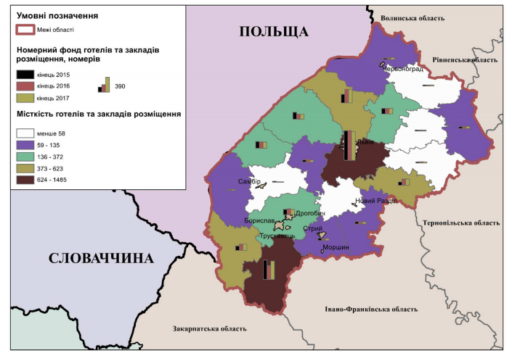
Рис.2.38. Готелі та інші заклади розміщення туристів у Львівській області у 2020 р. [13].
Протягом 2019 року послугами колективного розміщення скористалося 987,9 тис. осіб, зокрема відвідано готелів та подібних засобів розміщення – 871,4 тис. осіб, санаторіїв, пансіонатів, баз відпочинку – 116,5 тис. осіб. [45].
Максимальна кількість відвідувачів зафіксована в санаторіях, пансіонатах, базах відпочинку Дрогобицького району (76 887 осіб). Це можна пояснити, насамперед, розташуванням у районі двох бальнеологічних курортів – Трускавця (вважається найбільшим у районі) та Східниці. Зазначимо, що у Трускавці є 25 джерел мінеральної води «Нафтуся» (найвідоміші – лише 3 джерела), щорічно приїжджає близько 900 тисяч іноземних туристів. Східниця, має 38 джерел «Нафтусі» і 17 бурових свердловин а понад 25 джерел залишаються не дослідженими. Курортні мінеральні води використовуються при лікуванні захворювань нирок, печінки, жовчовивідних шляхів, ендокринної системи, порушення обміну речовин тощо. У 2019 році на Львівщину прибуло 249,4 тис. туристів, з них 7,9 тис. осіб. іноземці. Такий потік іноземних туристів можна пояснити популярністю оздоровлення та відпочинку в регіоні. За даними Головного управління статистики у Львівській області, метою подорожей до області понад 60% іноземних туристів є лікування та оздоровлення. Адже на Львівщині лікувально-оздоровчі ресурси представлені 200 цілющими джерелами мінеральних вод 7 видів, родовищами цілющих грязей та озокериту [45].
Іноземними туристами, які приїхали до Львівської області, є жителі Польщі (3,3 тис. осіб або 41,6%), Туреччини (40 осіб або 0,5%), Білорусі (950 осіб або 12%), Німеччини (217 осіб або 2,7%) та США (161 особа 2%) [45].
Що стосується дитячого відпочинку та оздоровлення, то у 2020 році до Львівської області приїхало 20 тис. дітей з усієї України [45].
Сьогодні в області функціонують 144 дитячі оздоровчі та оздоровчі заклади, зокрема 128 таборів з денним перебуванням, 12 приміських закладів відпочинку та 4 наметових містечка [12, с. 94].
У таборах області у 2019 році перебувало 16,0 тис. дітей зі Львівської області та 1,5 тис. – з інших регіонів України (з Києва та Харківської області). За межами області (в Івано-Франківській та Херсонській областях) відпочивало 4,1 тис. дітей [45].
У 2019 році у дитячих оздоровчих та оздоровчих закладах Львівської області перебувало 4556 дітей з багатодітних та малозабезпечених сімей, 1088 дітей з числа ветеранів, 517 дітей-сиріт та дітей, позбавлених батьківського піклування, 392 дитини-інваліда [45].
Отже, проаналізувавши стан та функціонування туристично-рекреаційної галузі Львівської області, варто зазначити, що дослідження туристично-рекреаційної сфери Львівської області показало, що в області є всі передумови для інтенсивного розвитку не лише туристично-рекреаційної сфери, а й оздоровлення та лікування населення. Зокрема, має вигідне географічне положення та різноманітний рельєф, сприятливий клімат, багату природну, історичну, культурну та туристично-рекреаційну спадщину. Крім того, унікальна історико-культурна спадщина Львівщини, її оздоровчі, водні та ландшафтні ресурси з кожним роком приваблюють все більше туристів. Додамо, що область входить до п’ятірки найпривабливіших та найпопулярніших туристично-рекреаційних регіонів України.

Висновки до розділу 2

Отже, аналізуючи туристично-рекреаційні ресурси Львівської області, можна зробити наступні висновки:
Львівська область – регіон, в якому туристично-рекреаційна галузь є найбільш перспективною в Україні. Його природний туристично-рекреаційний та історико-культурний потенціал разом із вигідним географічним положенням є ключовими передумовами розвитку санаторно-курортного та туристичного відпочинку як вітчизняних, так і зарубіжних туристів і відпочиваючих.
На території Львівської області функціонує 392 об’єкти природно-заповідного фонду загальною площею – 148,6 тис. га, з них 25 (це – 64,6 тис. га) мають загальнодержавне значення. Десять природоохоронних установ зі спеціальними адміністраціями. Зокрема, це заповідник «Розточчя», національний природний парк «Сколівськи Бескиди», Яворівський національний природний парк, національний природний парк «Північне Поділля» та ботанічний сад Львівського національного університету ім.І.Я.Франка, Ботанічний сад національного лісотехнічного університету України, регіональні ландшафтні парки «Знесення», «Равське Розточчя», «Верхньодністровські Бескиди», «Надсянський».
Найбагатшим історико-культурним надбанням Львівського регіону є сакральна спадщина. Серед найпопулярніших екскурсійних маршрутів, які пропонують львівські туристичні фірми, «До Страдчанської печери», «Жовква і Крехівський монастир», «Свіржський Замок», «Невідома Львівщина – околиці Львова», «Мала Золота підкова».
Львівський регіон володіє всіма передумовами для інтенсивного розвитку не лише туризму та рекреації, а й для оздоровлення і лікування населення. Зокрема, має вигідне географічне положення та різноманітний рельєф, сприятливий клімат, багату природну, історико-культурну та туристично-рекреаційну спадщину.

РОЗДІЛ 3. ПЕРСПЕКТИВИ РОЗВИТКУ ТУРИСТИЧНО-РЕКРЕАЦІЙНОЇ ГАЛУЗІ ЛЬВІВЩИНИ

В Україні туризм представлений обсягом ринкових механізмів, він є одним із джерел наповнення місцевих та державного бюджетів. Туризм є засобом громадського і повноцінного оздоровлення та відпочинку населення. А потенціал природних ресурсів Львівської області в поєднанні з вигідним географічним розташуванням є достатньою передумовою для розвитку цієї галузі.
Але є багато факторів, які не сприяють розвитку туризму у Львові, які є як зовнішніми, так і внутрішніми. Серед зовнішніх причин: нестабільність економіки країни, недостатня підтримка туристичної галузі (недосконала державна нормативна база, відсутність належного фінансування програм) тощо, негативна інформація про Україну в ЗМІ (злочинність, низький рівень інфраструктури та послуг, тощо). Львівська область має великий туристичний потенціал. Загалом ринок туристичних послуг характеризується значною однорідністю.
Стратегічною метою туристичної галузі є формування конкурентоспроможної туристично-рекреаційної індустрії у Львові та Львівській області як одного з провідних напрямів територіальної спеціалізації, яка, з одного боку, буде задовольняти споживчий попит (як український, так і зарубіжний). З іншого боку, туристичні та рекреаційні послуги зроблять значний внесок у соціально-економічний розвиток регіону шляхом збільшення надходжень обласних та міських бюджетів, притоку інвестицій, покращення здоров’я населення, збільшення робочих місць, збереження та раціоналізації використання природної та культурної спадщини [3, с. 64].
Львівська область є привабливим регіоном для туристів. Сюди приїжджають туристи з більш ніж 100 країн. Найбільше туристів приїжджають з Канади, Великобританії, Польщі, Білорусі, Латвії, Російської Федерації, Німеччини, США, Данії, Франції, Азербайджану, Угорщини, Австрії, Італії та Ізраїлю. Описуючи рекреаційно-туристичну сферу, необхідно проаналізувати переваги та недоліки туристичного потенціалу Львівської області шляхом проведення SWOT-аналізу, який дозволить виявити переваги та недоліки цієї галузі у Львівській області, а також охарактеризувати сприятливі можливості та загрози. SWOT-аналіз ефективного розвитку туристичної сфери Львівської області наведено в таблиці 3.1 [34, с. 55].
Таблиця 3.1.
SWOT-аналіз ефективного розвитку туристичної сфери Львівщини

Сильні сторони: | Слабкі сторони:
1. Наявність природних та рекреаційних ресурсів. | 1. Низький рівень розвитку туристично-рекреаційної інфраструктури.
2. Природно-кліматичні умови. | 2. Інфраструктура готельно-туристичного комплексу міста розвинена слабо. Його стан не відповідає світовим стандартам у туризмі.
3.Вигідне транспортно-географічне положення. | 3. Незадовільний стан доріг.
4.Наявність визначних історичних пам’яток (стара історична частина Львова занесена до світової спадщини ЮНЕСКО). | 4. Відсутність під’їздів до багатьох туристичних об’єктів.
5.Широко представлені допоміжні послуги (заклади харчування, розважальні заклади тощо). | 5.Туристично-рекреаційний потенціал у сільській місцевості як один із факторів зниження рівня безробіття використовується неефективно.
6. Наявність комерційних та суспільних організацій, що сприяють розвитку туризму. | 6. Недосконалість законодавчої та нормативно-правової бази в галузі туризму.
7. Значна кількість санаторно-курортних закладів. | 7. Слабка взаємодія місцевих органів виконавчої влади з органами місцевого самоврядування з метою забезпечення розвитку туризму та відпочинку в регіоні.
8. Наявність великої кількості церков та культових об’єктів різних віросповідань і конфесій, що сприяє розвитку релігійного (паломницького) туризму
 | 8. Низька якість та недостатній асортимент туристичних послуг.
 | 9. Невеликий обсяг туристичної інформації для туристів та для компаній, що надають послуги в цій сфері, недосконалість бази туристично-рекреаційних закладів.
 | 10. Неефективна діяльність відповідних структур із забезпечення екологічної безпеки територій для розвитку рекреаційного бізнесу
Можливості: | Загрози:
1. Розвиток різних елементів туристичної та відпочинкової інфраструктури. | 1. Зростаюча конкуренція серед туристичних регіонів України.
2.Збереження природного середовища області та поліпшення екологічної ситуації. | 2. Занепад пам’яток культури та архітектури, а також урбаністичної структури міста.
3. Освоєння нових туристичних ринків. | 3. Низький рівень платоспроможності населення внаслідок скорочення прибутковості основних галузей економіки.
4. Наявність інвестиційних проектів розвитку зон відпочинку. | 4. Виїзд туристів за кордон у зв’язку з низьким рівнем послуг, які надаються в Україні.
5. Розширення ринку туристичних послуг та ефективне використання наявної туристичної інфраструктури. | 5. Складна екологічна ситуація.

Наш SWOT-аналіз виявив ключові фактори успіху, туристично-рекреаційного потенціалу Львівської області, а також певні недоліки, які негативно впливають на розвиток туризму в регіоні. Проте ці недоліки та загрози розвитку туристичної галузі необхідно усунути шляхом ефективної політики місцевого самоврядування у співпраці з суб’єктами господарювання. Тому з метою усунення основних недоліків, які негативно впливають на розвиток туристичної галузі Львівщини, Департаментом туризму та курортів Львівської ОДА розроблено «Програму розвитку туризму, курортів та відпочинку у Львівській області на 2021-2023 рік», учасниками якого є структурні підрозділи Львівської обласної державної адміністрації, громадські об’єднання, інші організації. Ця програма покликана стати концептуальною основою довгострокового розвитку туризму в регіоні як високорентабельної галузі економіки, важливого засобу культурно-духовної освіти жителів та гостей регіону [47].
Основною метою Програми є формування високоефективного туристично-рекреаційного та санаторно-курортного комплексу відповідно до міжнародних вимог, що дозволить задовольнити потреби вітчизняних та іноземних туристів. Створення такої системи дозволить збільшити туристичні потоки та кошти, які туристи витрачають під час кожної поїздки, знизить безробіття, зберегти та раціонально використовувати природні ресурси та історико-культурний потенціал, залучити потенційних інвесторів для створення туристичної інфраструктури у Львівській області.
Якщо всі завдання покращення та розвитку сучасної ситуації у сфері туризму будуть реалізовані, результати мають проявлятися в кількох аспектах, особливо в соціальній, економічній та екологічній сферах. Успішне залучення пропозицій призведе до підвищення кількісних та якісних показників задоволення потреб населення в туристично-рекреаційних послугах, частково вирішення проблеми працевлаштування шляхом створення додаткових робочих місць у туристично-рекреаційних підприємствах та супутніх послугах; підвищити якість туристично-рекреаційних послуг, розширити спектр послуг, збільшити щорічний приплив вітчизняних та іноземних туристів та інвестицій. Необхідно приділяти велику увагу екологічній обстановці, тобто покращувати стан природного середовища, раціонально використовувати природний туристично-рекреаційний потенціал, що дасть можливість більш повно використовувати та зберегти існуючі цінності.
Незважаючи на позитивні передумови для розвитку туристично-рекреаційної сфери Львівської області, залишається гострою велика кількість проблем:
1) незадовільний стан туристично-рекреаційних та лікувально-оздоровчих закладів. Це і напівзруйновані санаторії та пансіонати, і майже зруйновані замки та палаци. Також варто відзначити погане матеріально-технічне забезпечення закладів культури та мистецтва (особливо відсутність сучасних систем безпеки);
2) незадовільне транспортне сполучення (у тому числі відсутність під'їздів до великої кількості закладів відпочинку та оздоровлення);
3) відсутність інформаційного забезпечення популяризації туристично-рекреаційних можливостей регіону на національному та міжнародному рівнях;
4) відсутність інформації про розклад рейсів, зміни в ньому, скасування рейсів, зношеність транспортних засобів, неякісні дороги [7, с. 9].
Перспективи розвитку туризму та рекреації в регіоні можна побачити у:
1) розширенні транскордонного співробітництва;
2) залученні іноземних інвестицій у туристично-рекреаційну діяльність регіону;
3) покращення транспортної інфраструктури Львівської області;
4) впровадження інновацій у туристично-рекреаційну галузь регіону;
5) подальший розвиток різних видів туризму та оздоровлення (наприклад, бальнеологічний, діловий, сільський, зелений туризм);
6) подальший розвиток джерел оздоровлення та мінеральної сировини;
7) створення мережі туристично-інформаційних центрів у районах Львівської області, на маршрутах, на автовокзалах, залізничних вокзалах, прикордонних переходах, центральних площах населених пунктів, на території туристичних об’єктів;
8) організація всеукраїнських, регіональних та міжнародних виставок, ярмарків з метою популяризації туристично-рекреаційних об’єктів Львівської області;
9) активна рекламна кампанія на вітчизняному та зарубіжному телебаченні з метою популяризації зимового, літнього та культурного відпочинку, відпочинку різновікових груп, спеціалізованого туризму в регіоні;
10) регулярне оновлення інформації про туристичні об'єкти області на різних каналах зв'язку, зокрема на туристичному порталі облдержадміністрації;
11) створення та видання та розповсюдження календарів туристично-культурних заходів у Львівській області [7, с. 10].
Необхідно створити координаційну раду з питань туризму при Львівській державній адміністрації, яка б об’єднала зусилля державних органів, туроператорів і турагенств, банківських, страхових, наукових та інших організацій, зацікавлених у розвитку туризму та відпочинку. Також скласти регламент про Координаційну раду, затвердити його розпорядженням голови обласної державної адміністрації Львівської області та забезпечити початок роботи ради.
Вирішення проблеми розвитку туристично-рекреаційної сфери у Львівській області потребує значного підвищення поінформованості громадськості про події (нові маршрути, фестивалі, театральні вистави тощо), які можуть залучити туристів до Львова. Для цього необхідно створити прес-клуб при Комітеті у справах молоді, фізкультури, спорту та туризму, який займатиметься підготовкою та проведенням рекламних кампаній у ЗМІ [28, с. 21].
Необхідність прийняття постанови обласної ради «Про діяльність курортів Львівської області» зумовлена ​​неповною регламентацією створення та діяльності закладів охорони здоров’я. У постанові слід уточнити класифікацію закладів лікувально-оздоровчого характеру, встановити вимоги до них, визначити пільги, які будуть надаватися цим закладам.
Однією зі складних проблем в управлінні туристичною галуззю є відсутність необхідних статистичних даних про кількість, тривалість перебування, витрати туристів, витрати турфірм тощо. Програма має забезпечити створення єдиної для міста Львова та області системи збору та обробки статистичної інформації, яка б могла точніше врахувати зміни туристичних потоків та оцінити вплив різних управлінських рішень.
Без налагодженої системи бухгалтерського обліку вирішити проблеми управління туризмом неможливо. У цьому напрямку необхідно здійснити два заходи: провести електронну інвентаризацію туристично-рекреаційних ресурсів Львівської області, а також налагодити відповідну систему обліку використання ресурсів. Налагодження системи дозволить повноцінно врахувати надходження від туризму у Львівській області, а також ефективніше впливати на компанії, які надають туристично-рекреаційні послуги. Це завдання особливо важливе з точки зору економічного землекористування, яке могло б мати досить високу віддачу з точки зору туризму. Господарське використання земель у туристичних зонах має відбуватися за згодою структурного підрозділу державної адміністрації Львівської області, що регулює сферу туризму, або подібних одиниць у муніципальних утвореннях [28, с. 22].
Планується узгодити кадастрову оцінку та оцінку використання ресурсів із розміром земельного податку. Необхідно посилити роль держави у контролі за цільовим призначенням земель, наданих для рекреаційних цілей та туристичної інфраструктури, оскільки ці землі часто використовуються не за призначенням. Необхідно законодавчо визначити цільове використання земель туристично-рекреаційного призначення.
Одним із найважливіших блоків програми є блок «Сприяння просуванню туристичних послуг Львова на українському та світовому ринках». Забезпечує підготовку та проведення різноманітних фестивалів, щорічну участь у міжнародних туристичних виставках, розробку унікального стилю експонування стендів у Львові на виставках, виготовлення мобільних рекламних блоків та стендів про туристично-санаторний комплекс м. Львова. Організація цільових інформаційно-рекламних кампаній у ЗМІ з метою популяризації міста Львова як туристичного об’єкта. Організація конкурсу на кращу туристичну емблему міста під час її рекламного просування на міжнародних та українських туристичних виставках. Проведення екскурсій та виїзних семінарів про туристичні можливості в окремих районах Львова та Львівської області.
Важливим джерелом інвестицій для розвитку туристичної економіки можуть бути реалізовані в області великі державні програми, підключення яких дозволить значно прискорити та здешевити створення різноманітних туристичних об’єктів: готелів, заправок, ресторанів, індустрії розваг, платних паркінгів. тощо [28, с. 23].
З метою інтенсифікації процесу інвестування в туристичну індустрію м. Львова пропонується провести такі заходи: маркетингові дослідження туристично-розважальної індустрії з публікацією відповідних результатів досліджень; сприяння малим та середнім підприємствам туристичної галузі у розробці бізнес-планів інвестиційних проектів на конкурсній основі; створення та ведення бази інвестиційних проектів у сфері туризму та бази даних потенційних інвесторів. Маркетингові дослідження повинні проводитися щорічно.

Висновки до розділу 3

Отже, аналізуючи перспективи розвитку туризму та відпочинку у Львівській області, можна зробити наступні висновки:
Незважаючи на високий потенціал туристичних і природно-оздоровчих ресурсів, туристично-рекреаційна галузь Львівської області характеризується проблемами, серед яких недостатній рівень розвитку туристично-рекреаційної інфраструктури, слабкий розвиток природно-оздоровчих і туристичних ресурсів, низький ступінь використання туристичних ресурсів, незадовільного стану транспортної інфраструктури тощо. Вирішення цих проблем перетворить туристично-рекреаційну сферу на одну з провідних галузей спеціалізації економіки регіону. Ефективний розвиток туристично-рекреаційної індустрії Львівської області має базуватися на раціональному використанні природно-кліматичних умов, етнічних, історичних, архітектурних пам’яток регіону, що в свою чергу значно збільшить приплив іноземних туристів в Україну та валютний дохід. Саме розвиток туризму та рекреації стимулюватиме економічну активність, розвиток малого та середнього бізнесу, створюватиме робочі місця в різних галузях економіки, зменшуватиме відтік кадрів за кордон.
РОЗДІЛ 4. ВИКОРИСТАННЯ МАТЕРІАЛІВ МАГІСТЕРСЬКОЇ РОБОТИ ПРИ ВИКЛАДАННІ ГЕОГРАФІЇ

Аналіз туристично-рекреаційних ресурсів регіону – тема досить цікава. Матеріали роботи можна використовувати як на уроках географії, так і при проведенні позакласних і виховних заходів. Зокрема в курсі «Фізична географія України», «Україна у світі: природа та населення», «Регіони та країни», «Географічний простір Землі», а також у курсі «Україна і світове господарство» при вивченні третинного сектору економіки.
В курсі «Україна у світі: природа та населення», який вивчається у 8 класі, відводяться теми для вивчення природно-заповідного фонду України. Також вивчаються корисні копалини, зокрема видобування озокериту у Бориславському родовищі на Львівщині та гідромінеральні ресурси (мінеральні води та грязі), які використовуються з лікувальною метою.
У 9 класі у курсі «Україна і світове господарство» вивчається тема «Туризм як складник національної економіки, його види». Визначається туристична інфраструктура та чинники розвитку туризму в країні та регіонах.
Пояснюється роль туризму для розвитку малого та середнього бізнесу в різних регіонах України. Характеризуються основні туристичні регіони України, в тому числі і Львівський регіон та їх рівень розвитку.
У 10-11 класах при вивченні курсу «Регіони і країни» та «Географічний простір Землі», вивчається третинний сектор економіки країн Європи, зокрема ресурсний потенціал і перспективи розвитку рекреаційного комплексу в Україні. Тому ми можемо використовувати матеріали роботи, щоб охарактеризувати туристично-рекреаційні ресурси нашої держави при характеристиці Львівської області.
Нижче пропонується план-конспект уроку у 9 класі, на якому учні ознайомляться з поняттям «туризм» та його видами. Розглянуть основні туристичні регіони світу та України.

ПЛАН-КОНСПЕКТ УРОКУ

Тема: Туризм як складова національної економіки, його види. Властивості природних рекреаційних ресурсів. Туристичні зони в Україні.
Мета: Сформувати систему знань про туризм в Україні. Розвивати вміння аналізувати навчальний матеріал, самостійно встановлювати причинно-наслідкові зв’язки та робити висновки; узагальнювати та систематизувати; виховувати увагу, зосередженість, організованість.
Тип уроку: урок засвоєння нових знань.
Хід уроку:
І. ОРГАНІЗАЦІЙНИЙ МОМЕНТ
ІІ. АКТУАЛІЗАЦІЯ ЧУТТЄВОГО ДОСВІДУ Й ОПОРНИХ ЗНАНЬ УЧНІВ
- Що означає термін туризм?
- Яке ваше ставлення до туризму в Україні?
- Які туристичні райони ви знаєте?
ІII. МОТИВАЦІЯ НАВЧАЛЬНОЇ ТА ПІЗНАВАЛЬНОЇ ДІЯЛЬНОСТІ УЧНІВ
Поняття «туризм», «турист» - це поняття, які ми вживаємо досить часто. А чи знаєте ви, що вони означають? Всі ви хоча б один раз в своєму житті подорожували, були в ролі туриста? Сьогодні на уроці ми дізнаємось про туризм як складник національної економіки та розглянемо основні туристичні райони в Україні.

ІV. ВИВЧЕННЯ НОВОГО МАТЕРІАЛУ
- Що таке «туризм»?
Сучасне визначення туризму, прийняте ООН, полягає в тому, що туризм – це активний відпочинок, що впливає на зміцнення здоров'я, фізичний розвиток людини, пов’язаний з пересуванням за межі постійного місця проживання.
- Види туризму
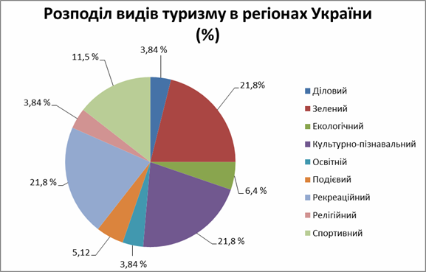
- Чинники розвитку туризму в регіоні, країні. Туристична інфраструктура. Туризм в Україні.
Робота із схемою

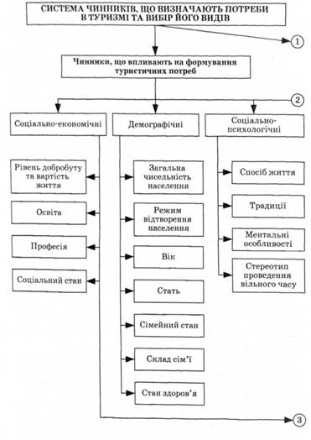
Україна багата на рекреаційні ресурси, які мають міжнародне значення. Узбережжя Чорного та Азовського морів, рельєф, водні, лісові, рослинні та тваринні ресурси – складають природний потенціал України. До рекреаційного потенціалу нашої країни входять родовища лікувальних грязей, а також мінеральних і радонових вод, який має не тільки внутрішнє, але й міжнародне значення. В нашій державі створено національні природні парки, дендропарки, державні заповідники, заказники, пам'ятники садово-паркового мистецтва, які належать до природоохоронних територій.

4. Завдання. Опрацювати матеріал в інтернет – ресурсі та скласти таблицю пам’яток туристичних районів України (область взяти за бажанням).
Назва області | Туристичний  об’єкт | Місце  розташування. | Вид туристичного об’єкту
Львівська | Олеський замок  Тустань | смт. Олесько,  Буський район  с. Урич,  Сколівський район | Пам’ятка архітектури  Історико-культурний заповідник

V. УЗАГАЛЬНЕННЯ ТА СИСТЕМАТИЗАЦЯ ЗНАНЬ.
1. Яку роль займає туризм в нашій країні? Його види та чинники. Куди б ви помандрували в ролі туриста, і чому ?
VI. ДОМАШНЄ ЗАВДАННЯ.
1. Опрацювати параграф підручника.
2. Завершити роботу з таблицею.
Тестові завдання
1. Туризм належить до ..... сектору економіки
а) первинного
б) вторинного
в) третинного
г) четвертинного
2. Скільки об'єктів України внесено до Світової спадщини ЮНЕСКО?
а) 5 б) 6 в)7 г) 8
3. Об’єкт України, що не належить до Світової спадщини ЮНЕСКО?
а) Букові праліси Карпат
б Заповідник "Асканія-Нова"
в) Собор Святої Софії
г) Дерев’яні церкви Карпатського регіону
4. Назвіть чинник, що стримує розвиток туризму в Україні?
а) несприятливі природні явища
б) географічне положення
в) рівень розвитку інфраструктури
г) рекреаційно-туристичний потенціал території
5. Туристичний маршрут «Золочівський замок – Замкова гора, собор Святого Юра – місто-курорт Трускавець – Тустань (місто-фортеця на скелях)», пролягає …….областю.
а) Чернігівська
б) Вінницька
в) Одеська
г) Львівська
6. Найпривабливішими для туристів в Україні є:
а) Карпати
б) Чорне море
в) Азовське море
г) Полісся
7. Львівська область відноситься до……туристичного району України.
а) Причорноморський
б) Карпатсько-Подільський
в)Полісько-Столичний
г) Придніпровсько-Донецький
8. Відвідування галерей, виставок, музеїв все це...
а) розважадьний туризм
б) пізнавальний туризм
в) екологічний туризм
г) релігійний туризм
9. Скільки є туристичних регіонів?
а) 7 б) 10 в) 5 г) 6
10. "Зелений" туризм передбачає:
а) відвіданння природних заповідних територій
б) відпочинок у сільській місцевості
в) відвідання релігійних святинь
г) здійснення покупок
11.Тимчасовий виїзд громадян з місця постійного проживання на оздоровлення та в пізнавальних, професійно-ділових чи інших цілях без здійснення оплачуваної діяльності в місці перебування.
а) рекреація
б) туризм
в) відпочинок
12. Рекреаційні ресурси – це:

а) всі багатства природи, які людина використовує в своїй господарській
діяльності, або буде використовувати в майбутньому
б) природні й антропогенні об’єкти та явища, які можна використати для
оздоровлення, мандрівок та відпочинку
в) всі землі, які використовує в своїй господарській діяльності людина,
або буде використовувати в майбутньому

Висновки до розділу 4

Отже, матеріали, зібрані і опрацьовані в даній магістерській роботі, можна використати при вивченні географії в школі та у закладах вищої освіти при вивченні різних географічних дисциплін.
Доцільно було б використовувати матеріали даної роботи при вивченні географії рідного краю, написанні краєзнавчих дослідницьких робіт та у гуртковій роботі.
ВИСНОВКИ

Проаналізувавши туристично-рекреаційні ресурси Львівщини, можна зробити наступні висновки:
Туристично-рекреаційні ресурси – це природні речовини та об’єкти, антропогенні явища та об’єкти, які володiють сприятливими властивостями, атракціями та характеристиками, мають споживчу вартість i служать чи можуть служити матерiальною основою для органiзацiї лiкування, оздоровлення, вiдпочинку, туризму та розвитку людей у певний час та за допомогою існуючих технологій і матеріальних можливостей. Уточнити сутність та структуру туристично-рекреацiйних ресурсів дозволяє їх типізація.
Туристично-рекреаційні ресурси є основою формування територіальної структури туристично-рекреаційного комплексу. Є багато різноманітних класифікацій ресурсів. На сьогодні існує дві точки зору щодо класифікації туристично-рекреаційних ресурсів, в основу яких покладені уявлення про походження туристично-рекреаційних ресурсів і в яких туристично-рекреаційні ресурси поділяються за особливостями їх використання в залежності від певних видів рекреаційної діяльності.
Після дослідження туристично-рекреаційної сфери Львівщини, стало зрозуміло, що регіон володіє всіма передумовами для інтенсивного розвитку не лише рекреації та туризму, а й для лікування та оздоровлення населення. Зокрема, має різноманітний рельєф, сприятливий клімат, багату природу, вигідне географічне положення, історико-культурну та туристично-рекреаційну спадщину.
Львівська область є тим регіоном, де туристично-рекреаційна галузь є найбільш перспективною в Україні. Її природний туристично-рекреаційний та історико-культурний потенціал разом зі сприятливим географічним положенням виступають ключовими передумовами для розвитку санаторно- курортної сфери, туризму та відпочинку як вітчизняних, так і зарубіжних туристів і відпочиваючих.
На території Львівської області розташовано 392 об’єкти природно-заповідного фонду загальною площею 148,6 тис. га, з яких 25 (64,6 тис. га) мають загальнодержавне значення. Десять природоохоронних агенцій зі спеціальними адміністраціями. Зокрема, це природний заповідник «Розточчя», національний природний парк «Сколівські Бескиди», ботанічний сад Національного лісотехнічного університету України, Яворівський національний природний парк, національний природний парк «Північне Поділля», ботанічний сад Львівського національного університету ім. І. Франка, ботанічний сад Національного лісотехнічного університету України, регіональні ландшафтні парки «Знесіння», «Равське Розточчя», «Верхньодністровські Бескиди», «Надсянський».
Найбагатшою історико-культурною спадщиною Львівщини є сакральна спадщина. Популярністю користуються екскурсійні маршрути, які пропонують туристичні компанії зі Львова, «До Страдчанської печери», «Жовківсько-Крехівський монастир», «Мала Золота підкова», «Свіржський замок», «Невідома Львівщина – передмістя Львова».
Інфраструктурні туристичні ресурси мають інтегративний та диверсифікуючий характер, а якість туристичного продукту безпосередньо залежить від ступеня їх розвитку. Регіональний туристичний комплекс є одночасно ресурсом і умовою розвитку туристичної галузі західного регіону України, а також чинником формування територіальної структури національного туристичного продукту. Тому серед актуальних питань розвитку інфраструктури є покращення економічних, правових та організаційних умов для залучення вітчизняних та іноземних інвестицій, активізація інформаційної та рекламної діяльності з метою створення унікальної інформаційно-туристичної інфраструктури.
Незважаючи на високий потенціал туристичних і природно-лікувальних ресурсів, для туристично-рекреаційної галузі Львівської області характерні певні труднощі, у тому числі, недостатній рівень розвитку туристично-рекреаційної інфраструктури, низький обсяг освоєння природно-лікувальних і туристичних ресурсів і низький ступінь його використання з туристичною метою, незадовільний стан транспортної інфраструктури та ін.
Якщо подолати дані проблеми, то це дозволить перетворити туристично-рекреаційну сферу на одну з провідних галузей господарської спеціалізації регіону.
Розвиток туристично-рекреаційної індустрії у Львівській області має базуватися на раціональному використанні природно-кліматичних умов, етнічних, історико-архітектурних пам’яток регіону, що в свою чергу значно збільшить приплив іноземних туристів до України та приплив доходів. Саме розвиток туризму та рекреації стимулюватиме економічну активність, розвиток малого та середнього бізнесу, створюватиме робочі місця в різних галузях економіки, зменшуватиме відтік кадрів за кордон.

СПИСОК ВИКОРИСТАНИХ ДЖЕРЕЛ

- Алексєєва Н., Сакун Л. Регіональні аспекти стратегії розвитку туристичної індустрії. Економіка. Управління. Інновації: стаття. Київ: 2012. №2(8), с.1-8.
- Багрова Л. А. Рекреаційні ресурси (підходи до аналізу поняття): стаття. 1977. № 2. с. 4 - 10.
- Бартошук, О. Моделі розвитку індустрії туризму (зарубіжний досвід). Держава і регіони. Серія: Економіка та підприємництво. Київ: 2011. № 2, с. 62-68.
- Бейдик О.О. Рекреаційно-туристські ресурси України: методологія та методика аналізу, термінологія, районування: монографія. Київ: ВПЦ «Київський університет», 2001. 395 с.
- Бордун О. Структура та динаміка міжнародних туристичних потоків в Україні. В: Географія і туризм: національний та міжнародний досвід. Матеріали VI міжнародної наукової конференції. Львів-Розлуч, Україна, 5-7 жовтня 2012. Львів: Видавничий центр ЛНУ ім. Івана Франка, с. 75-80.
- Бордун О. Ю., Мальська М. П. Гео-соціо-економічна характеристика медичного туризму міста Львова: монографія. Рига: LAP LAMBERT Academic Publishing, 2018, 102 с.
- Бутусов Г. Аналіз туристичного ринку України: стаття. Київ: 2020. № 5. с. 8–10.
- Виноградська А.М. Технологія комерційного підприємництва: навч. посібник. Київ: Центр навчальної літератури, 2006. 780 с.
- Вуйцик В.С. Львівський історико-архітектурний заповідник: Екскурсія по місту / Художник В.А. Забродін; Фото В.Ф. Ольхом’яка. Львів: Каменяр, 1979. 128 с.
- Гайдук А. Оцінка туристичних ресурсів Львівської області та її практичне застосування. Соціально-економічні дослідження в перехідний період. Сталий розвиток та екологічна безпека (регіональна політика). Щорічник наукових праць. Випуск 20 / НАН України. Інститут регіональних досліджень. Львів, 2000. с. 200-212.
- Горіна Г. Конкурентоспроможність країн у туристичній галузі: нові підходи до визначення: Вісник Хмельницького національного університету, 2015. № 4, Т. 1, с. 203-207.
- Зінько Ю., М. Мальська. Туристична інфраструктура (українська частина) /// Геотуристичний путівник по шляху “Гео-Карпати” Кросно-Борислав-Яремче: монографія. Кросно: Державна Вища Професійна Школа імені Станіслава Пігоня в Кросно, 2020. 144 с.
- Копач М. Методичні підходи до оцінки рекреаційних територій. Економічний механізм природокористування і охорони навколишнього природного середовища в умовах переходу економіки України до ринкових відносин: тези. Львів, 2020. С. 88-89.
- Корнева Д. А. Проблеми розвитку інфраструктури туризму - [Електронний ресурс] – Режим доступу: http://www.nbuv.gov.ua/portal/Soc_Gum/ Nzvdpu/geograf/2008_15/indystrialnuu%20tyruzm.pdf.
- Король О. Д. Туристські ресурси та їх використання / О. Д. Король // Науковий вісник Чернівецького університету. Вип. 3. Географія: Збірник наукових праць. Чернівці : ЧДУ, 1996 с. 64 – 69.
- Крачило Н. Географія туризму. - К. - «Вища школа», 1987. - 208 с
- Кузик С. П. Географія туризму: навчальний посібник. Київ: Знання, 2011 271 с.
- Лобода М. Курортні ресурси України. Київ: ТАМЕД, 1999. 344с.
- Львівська область: природні умови та ресурси: монографія / за загальною редакцією д-ра геогр. наук, проф. М. М. Назарука. Львів: Видавництво Старого Лева, 2018, 592 с.
- Любіцева О. О. Ринок туристичних послуг: стаття. Київ: Альтер-прес, 2020. 436 с.
- Мальська М. П. Основи туристичного бізнесу: Навчальний посібник. Львів: Видавничий центр ЛНУ ім. І. Франка, 2003. 360 с.
- Масляк П. О. Рекреаційна географія. Навчальний посібник. Київ: Знання, 2008. 343 с.
- Мацола В. Рекреаційно-туристичний комплекс України: стаття. Львів: Інститут регіональних досліджень НАНУ, 1997. 259 с.
- Мірошниченко О.В. Інституційні проблеми створення та розвитку об'єктів природно-заповідного фонду України. Київ: Аспект-Поліграф. 2013. № 6 С. 5—8..
- Пам’ятники градобудівництва і архітектури и Українскої РСР: В 4 т. Гл. редкол.: Н.Л. Жариков (гл. ред.) и др. Киев: Будівельник, 1983. Т. 3. 336 с.
- Паньків Н. Туристичне ресурсознавство: Навчальний посібник. Львів: Український бестселер, 2020. 238 с.
- Петранівський В. Л., Рутинський М. Й. Туристичне краєзнавство. Київ: Знання , 2006 575 с.
- Полюга В., Полюга Д. Аналіз сучасного стану використання матеріально-технічної бази рекреації і туризму у Львівській області: Науковий вісник УжНУ. Серія „Економіка”. Випуск 11. Ужгород, 2002. С. 20-24.
- Природні ресурси Львівщини / Матолич Б. М., Ковальчук І. П., Іванов Є. А. та ін. Львів: ПП Лукащук В. С., 2009. 120 с.
- Рекреаційний потенціал Львівщини. / Статист. збірник. Головне управління статистики у Львівській обл., Львів., 2012. 96 с.
- Скутар Т. Д. Деякі підходи до визначення поняття „рекреаційно-туристичні ресурси”: зб. наук. праць. Чернівці : Чернівецький нац. ун-т, 2011. С. 206 – 209.
- Смаль І. Географія туризму та рекреація: словник-довідник. Тернопіль: Навчальна книга - Богдан, 2010. С. 9 -105.
- Стеченко Д. Управління регіональним розвитком: стаття. Київ: «Вища школа», 2000. 222с.
- Стратегія розвитку Львівської області на період до 2020 року. Львів, 2019, 88 с.
- Туризм и готельне господарство. Підручник/ За ред. проф. , д.е.н. А.Д.
Чудновського –Москва: ЕКСМОС, 2000.400с
- Туристична енциклопедія: Львівщина / [авт. тексту Г. Сидоренко, І. Гила]. Львів: СПД Сидоренко Г. В., 2008. 160 с
- Філоненко І. М. Територіально-рекреаційний потенціал Львівської області: автореф. дис. канд. геогр. наук: 11.00.02. Київ. нац. ун-т ім. Т. Шевченка. Київ: 2020. 23 с.
- Фоменко Н.В. Рекреаційні ресурси та курортологія: Навч. посіб. Івано-Франківськ, 2007. 311 с.
- Чернова Г. В. Територіально-рекреаційний комплекс Львівської області: автореф. дис. канд. геогр. наук: 11.00.02;. Київ, 2017. 23 с.
- Яковенко I. М. Рекреаційне природокористування : методологія і методика дослідження. Сімферополь : Таврія, 2003 с. 14 – 33.
- Geography of tourism of Ukraine / O. Lyubitsewa, V. Kiptenko, M. Malska, M. Rutynsliy, Y. Zan’ko, Y. Zinko // Geograpfy of tourism of Central and Eastern Europe countries / [ed. J. Wyrzykowski, K. Widawski]. Wrocław: University of Wrocław, 2012. P. 445-489.
- Walters S. R., 1985. Travel Industry World Yearbook. The Big Picture, p. 26.
- Yessengabylova, A., Suraganova, S., Bissekov, A., Zhunussova, G., Rey, I. (2015). The development of health-improving tourism in Kazakhstan. Journal of Environmental Management and Tourism, Volume 6. P. 418-428.
- Екологічний бюлетень "Екологія Львівщини". — Департамент екології та природних ресурсів Львів. обл. держ. адміністрації [Електронний ресурс]. — Режим доступу: http://www.ekologia.lviv.ua
- Офіційний сайт Головного управління статистики у Львівській області – [Електронний ресурс] – Режим доступу: https://www.lv.ukrstat.gov.ua/
- Офіційний сайт Державної стратегії регіонального розвитку на період до 2020 року [Електронний ресурс] - Режим доступу: http://economy.cg.gov.ua/
- Програма розвитку туризму, курортів і рекреації у Львівській області на 2021-2023 роки - [Електронний ресурс] − Режим доступу: https://www.ukrinform.ua/rubric-tourism/3146790-turizm-lvivsini-otrimav-plan-rozvitku-v-umovah-krizi-do-2023-roku.html

